Отчет Энергетического института
онлайн занятий с 25.11.2025 по 27.11.2025

Дата / Время | ФИО  преп. | Название  дисциплины | Название  группы | Кол-в присут.студентов | Ссылка | Скрин экрана
25.11.25  10-00 | Исакеевой Э.Б. | Лаб-е раб «ТОЭ-1» | ЭЭ-4-24 |  | https://us04web.zoom.us/j/9049117798?pwd=lgBtfYcFLFyQM3kbxnLsyjcwMhoNBH.1&omn=76471827642 | 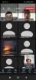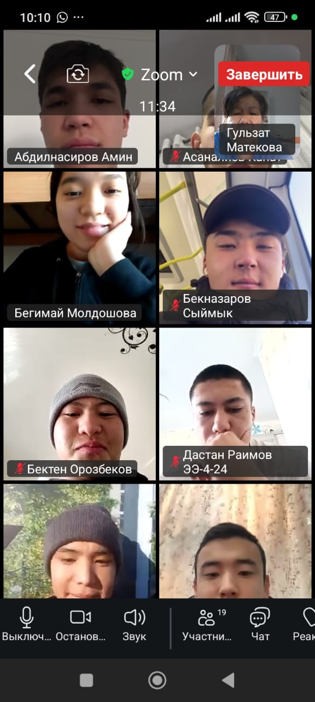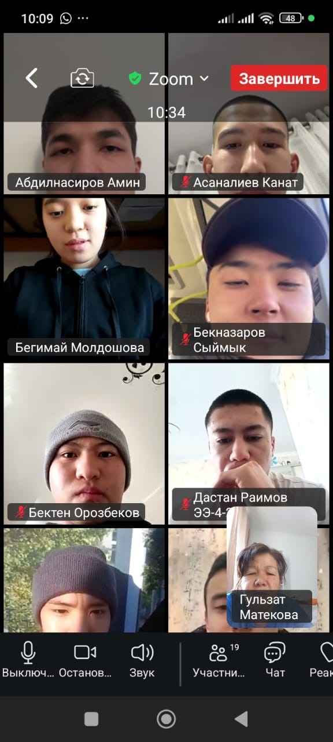
25.11  10-00 | Попова И.Э. | Метрология и информационно-измерительная техника в ЭЭ | ЭЭ(б)-9-24(ЭМиАЭ), ЭЭг(б)-2-24(ГЭиАИЭ) | 9 | https://us04web.zoom.us/j/9079169237?pwd=MXh1M3l5R2VTSkgxZU9SZHA2L29oUT09  Идентификатор конференции:  907 916 9237  Пароль: 647557 | 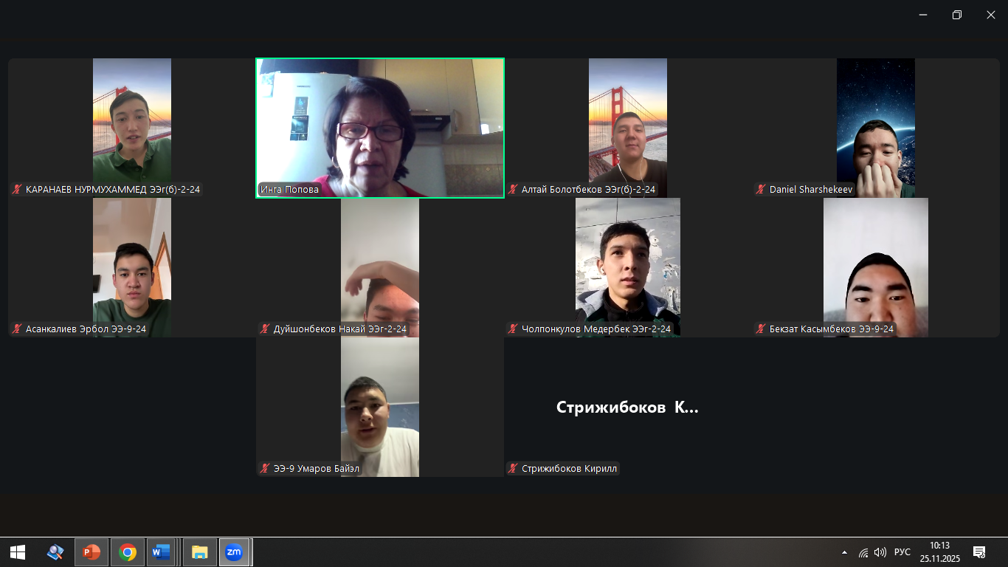
25.11.25  10.00 | Аманбаев.И | Лк | ТТб-1-22 | 4/8 | https://us05web.zoom.us/j/84018967241?pwd=4VjKI7RoKi3GshJenev3NbfGTBi9x9.1 | 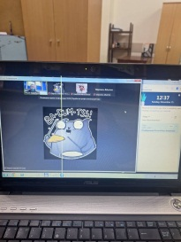
25.11  10-00 | Гунина М.Г. | Моделирование электрических машин  лекция | ЭЭб -4 -22(ЭМиС) | 16/8 | https://us02web.zoom.us/j/9247688963?pwd=d2FncnRvNjVTVzNZVmlnWkE5T3VPZz09&omn=83322780692 | 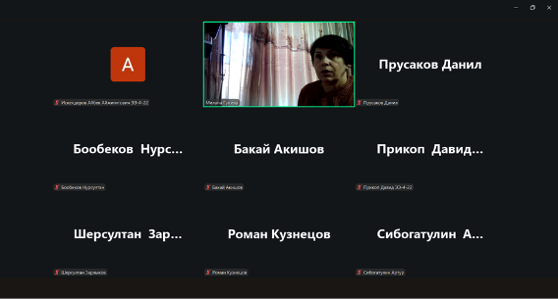
25.11  10-00 | Бусурманкул к З. | Электрические машины | ТТ(б)-1-23 | 11/8 | https://us05web.zoom.us/j/81558813245?pwd=nlZHOFFAhoitdXVL66HWb5sJZnuWul.1 | 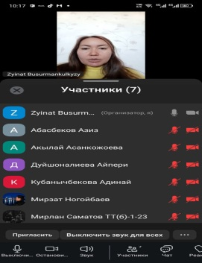
25.11  10.00 | Бокоева Ж.А. | Лб  АСКУЭ | ЭЭ-3-22 (ЭС) | 12/7 | https://us04web.zoom.us/j/7928758015?pwd=QUJhODRJanZwQW5vaXZYcGc4ZXZrUT09 | 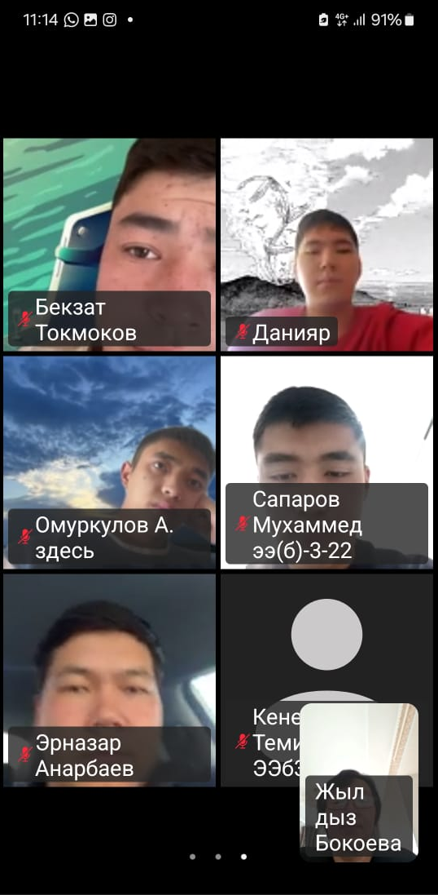
25.11  10.00 | Медеров Т.Т. | ГЭУ | ЭЭ(б)-7-23(ГЭ), ЭЭг(б)-1-23(РЗ), ЭЭг(б)-2-23(ГЭиАИЭ) | 18 | https://us04web.zoom.us/j/3753728554?pwd=NGt3S3lHaDZDZ1NwZG1JYWxFaityUT09 | 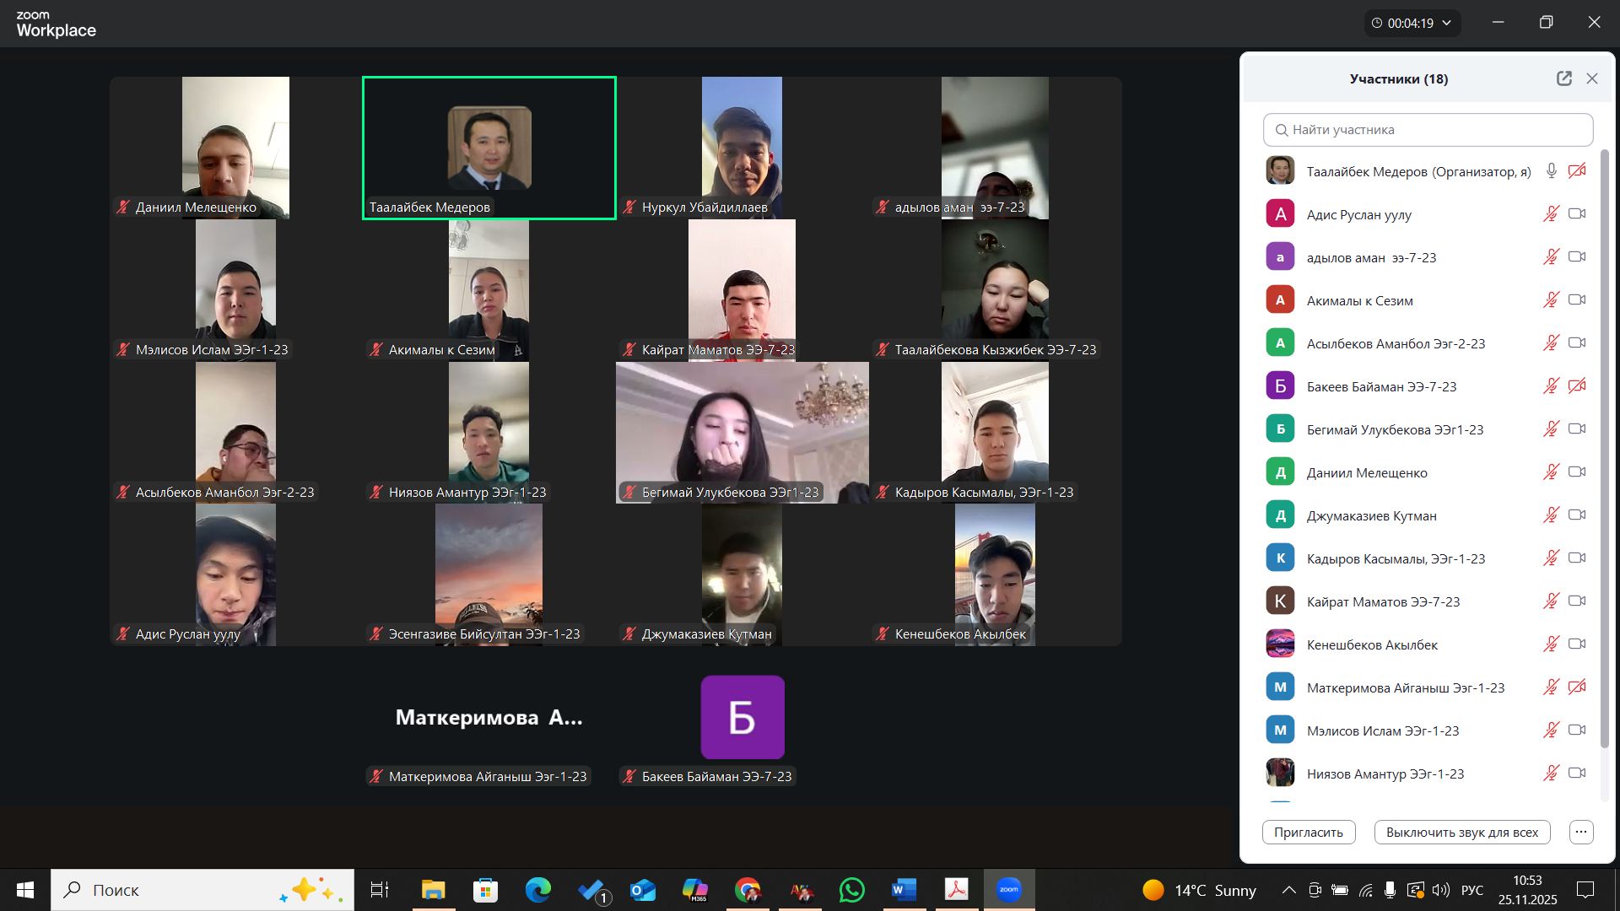
25.11  11.30 | Бокоева Ж.А. | Лк  АСКУЭ | ЭЭ-3-22 (ЭС) | 12/8 | https://us04web.zoom.us/j/7928758015?pwd=QUJhODRJanZwQW5vaXZYcGc4ZXZrUT09
25.11  11-30 | Кожоналиева А.К. | Лб. Электроснаб-жение | ЭЭ(б)-5-22(ГЭ) | 5 | https://us04web.zoom.us/j/75007221027?pwd=4Yji92ХНubgJFgхMmgS373tz8w5uF.1  Идентификатор конференции: 728 704 3970  Код доступа: LYz4sj | 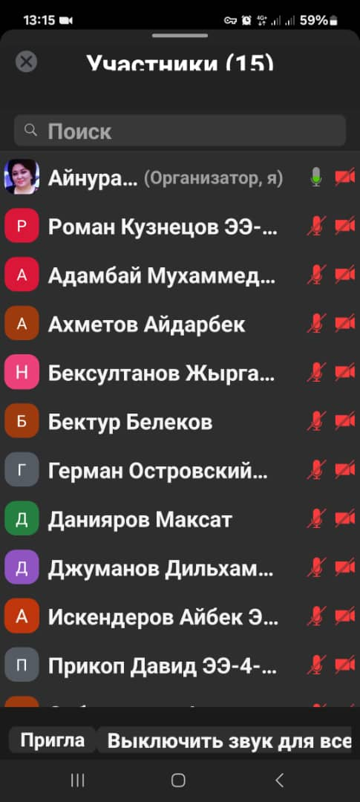
25.11  11.30 | Акпаралиев Р.А. | ЭТМ | ЭиИТг(б)-1-24, ЭЭг(б)-1-24(РЗ), ЭЭг(б)-2-24(ГЭиАИЭ)  ЭЭ(б)-6-24(ЦСА), ЭЭ(б)-8-24(АИЭ), ЭЭ(б)-9-24(ЭМиАЭ) | 67 | https://us05web.zoom.us/j/7372152414?pwd=jqkdQNOQ-UsBC4TS4hzvnTyqTNwe6g&omn=87127436463 | 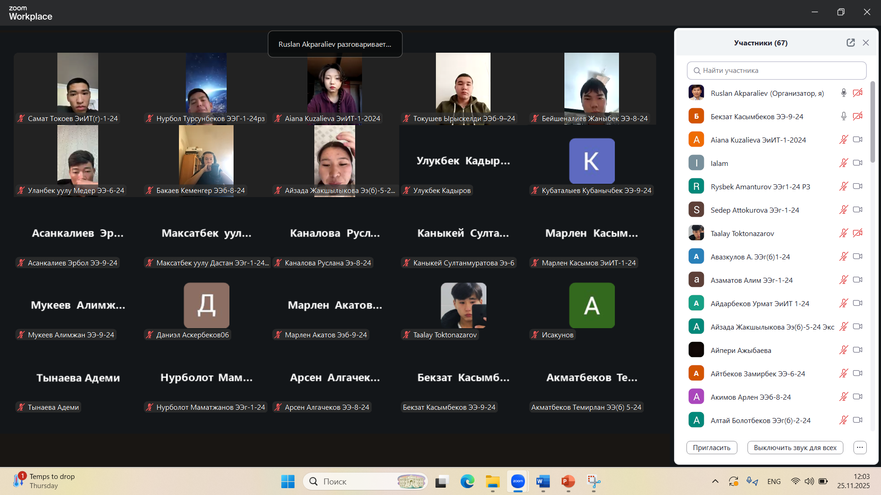
25.11  11-30 | Гунина М.Г. | Моделирование электрических машин  практика | ЭЭб -4 -22(ЭМиС) | 16/8 | https://us02web.zoom.us/j/9247688963?pwd=d2FncnRvNjVTVzNZVmlnWkE5T3VPZz09&omn=83322780692 | 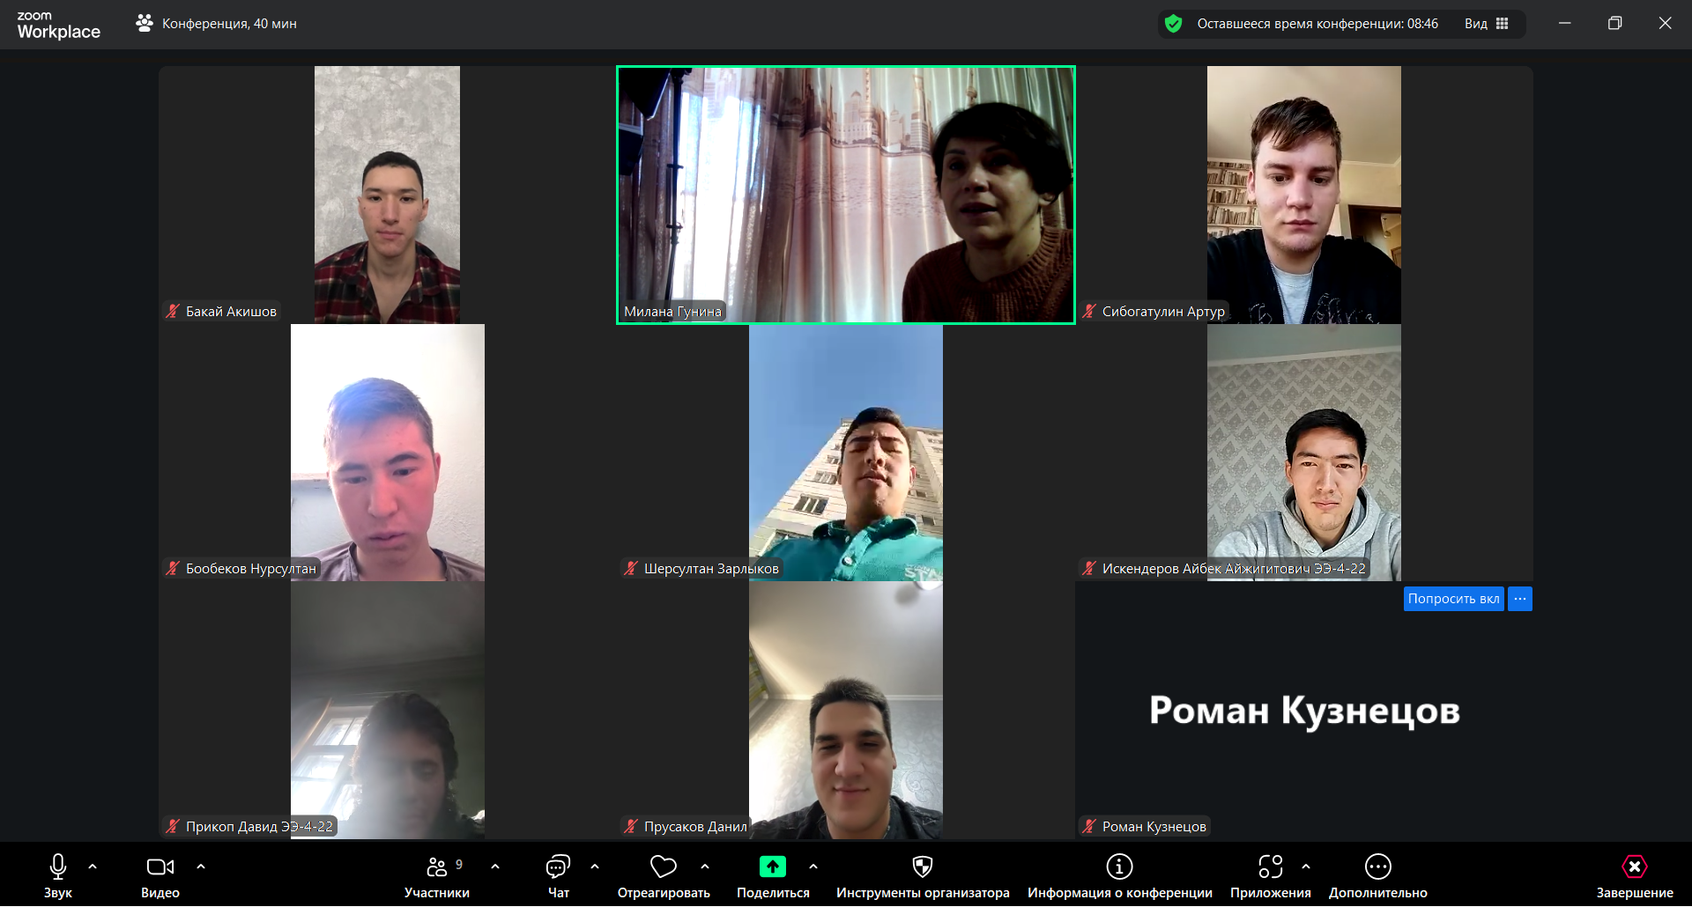
25.11.25  11-30 | Асановой С.М. | Лб по ТОЭ,1 | ТТб-1-24  ЭЭб-2-24 |  | https://us04web.zoom.us/j/8797205752?pwd=X8XXe3as39psqyZOJ4XxWbuopo13MM.1 | 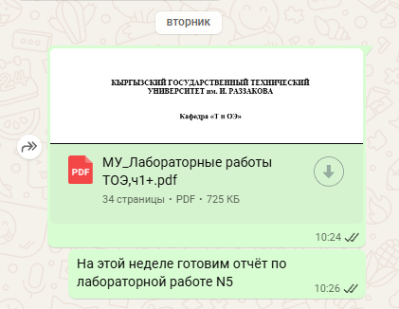
25.11  11-30 | Попова И.Э. | Метрология и информационно-измерительная техника в ЭЭ | ЭЭ(б)-1-24(С) | 14 | https://us04web.zoom.us/j/9079169237?pwd=MXh1M3l5R2VTSkgxZU9SZHA2L29oUT09  Идентификатор конференции:  907 916 9237  Пароль: 647557 | 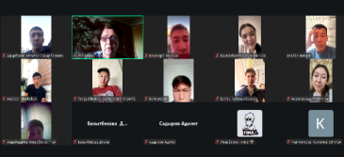
25.11.25  11-30 | Самсалиева Р.Ж. | Пр ТОЭ 1 | ЭЭб-4-24 |  | https://us04web.zoom.us/j/5540387902?pwd=M1Y5RDgzZGtMMDQ3Wlp5OVNHY21kZz09 | 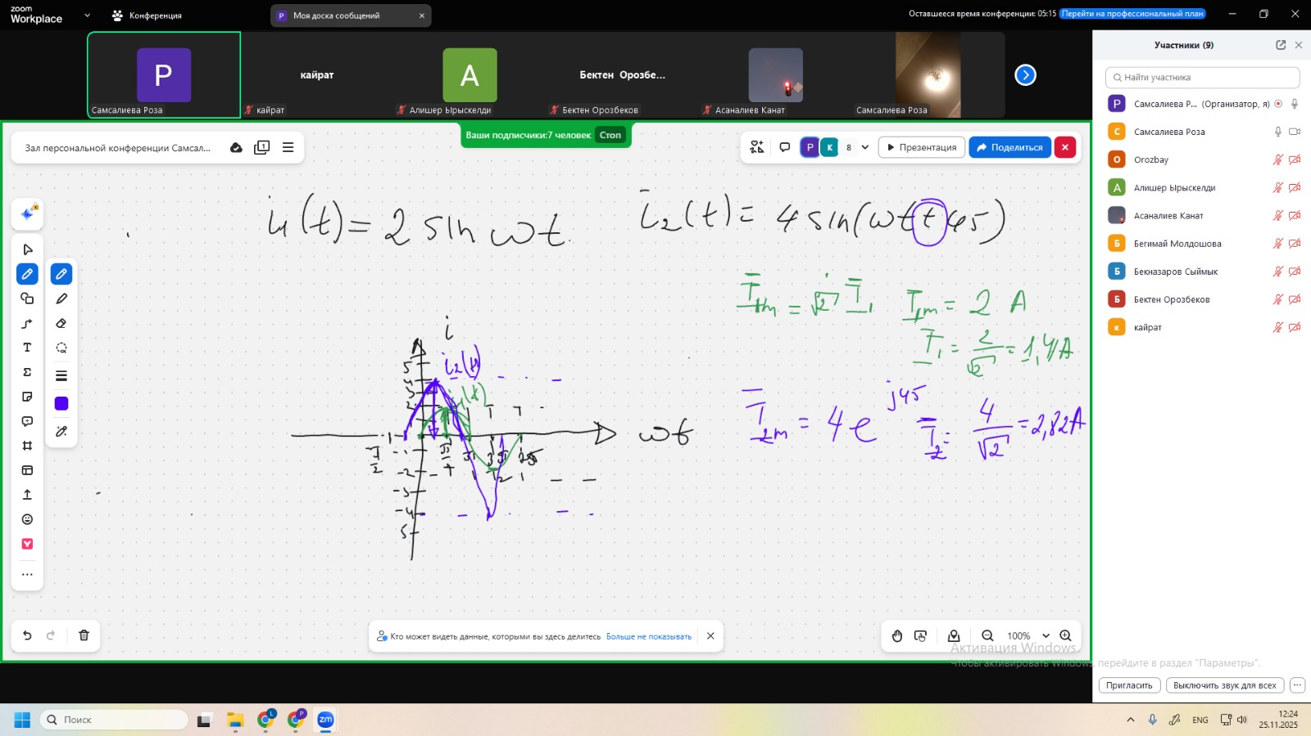
25.11  11-30 | Сандыбаева А.Р. | Электрические машины 2 | ЭЭ(б)-1-23(С/ЭСиС)  ЭЭ(б)-3-23(РЗ/ИТЭ) | 11/8  8/5 | https://zoom.us/j/91253294594?pwd=McaaSs7Ewj0sXEov8nmK6Jf6GFBA3m.1 | 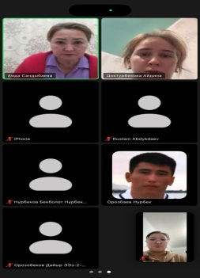
25.11.25  13-00 | Асановой С.М. | Лб по ТОЭ,1 | ЭЭб-3-24 |  | https://us04web.zoom.us/j/8797205752?pwd=X8XXe3as39psqyZOJ4XxWbuopo13MM.1
25.11  13-00 | Гунина М.Г. | Режимы работы электрических машин  практика | ЭЭб-8-239ЭМиО) | 15/8 | https://us02web.zoom.us/j/9247688963?pwd=d2FncnRvNjVTVzNZVmlnWkE5T3VPZz09&omn=83322780692 | 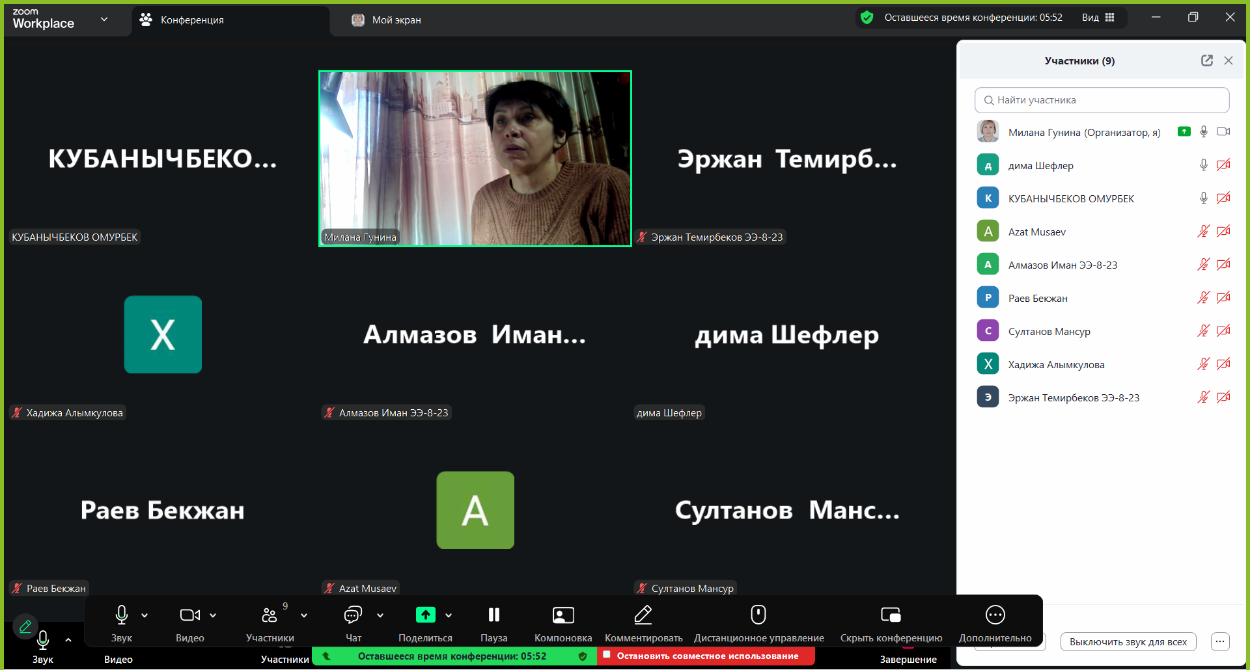
25.11  13.00 | Акпаралиев Р.А. | ЭТМ | ЭЭ(б)кырг-5-24(ЭСк) | 15 | https://us05web.zoom.us/j/7372152414?pwd=jqkdQNOQ-UsBC4TS4hzvnTyqTNwe6g&omn=87127436463 | 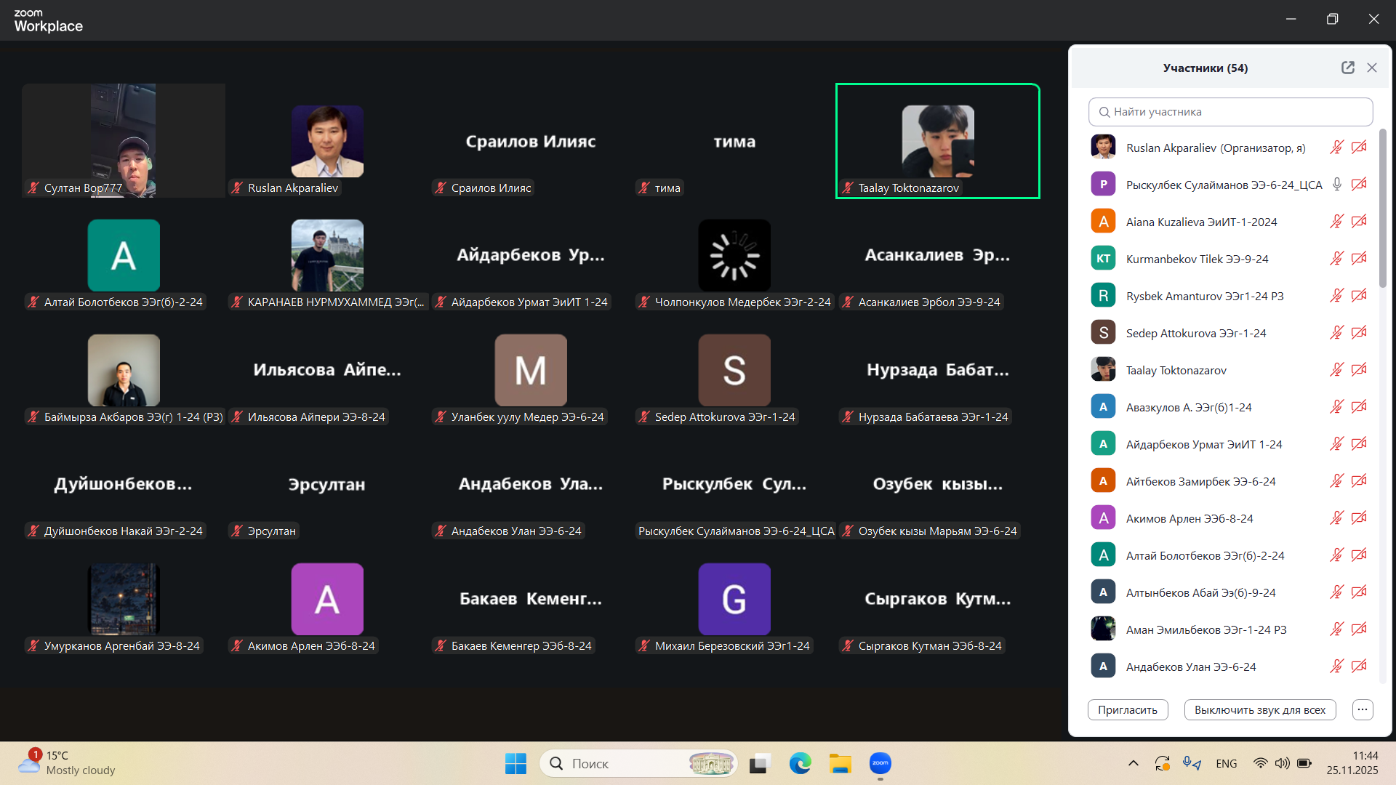
25.11  13.00 | Бокоева Ж.А. | Лк. Надежность | ЭЭк - 5- 23 (ЭСк) | 8/5 |  | 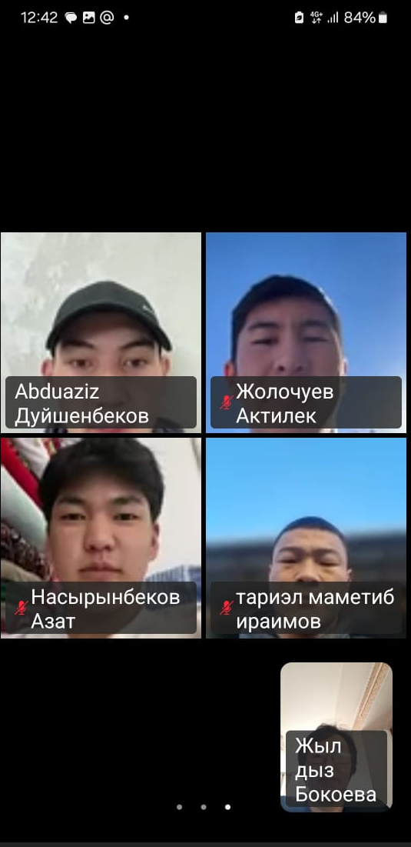
25.11  13-00 | Попова И.Э. | Метрология и информационно-измерительная техника в ЭЭ | ЭЭ(б)-2-24(ЭСиС) | 6 | https://us04web.zoom.us/j/9079169237?pwd=MXh1M3l5R2VTSkgxZU9SZHA2L29oUT09  Идентификатор конференции:  907 916 9237  Пароль: 647557 | 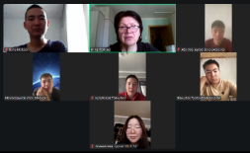
25.11.25  13.00 | Суюнтбекова Н.А. | лк МОТЭ | ТТб-1-24 | 7/6 | https://us04web.zoom.us/j/75953421042?pwd=wuSLlF8C31wdsN3NqdtUr9kDg2aoaA.1 | 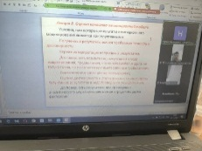
25.11.25  13.00 | Эралиева Г.Ш. | Лб. САПР ЭЭС | ЭЭб-1-22 | 23/12 |  | 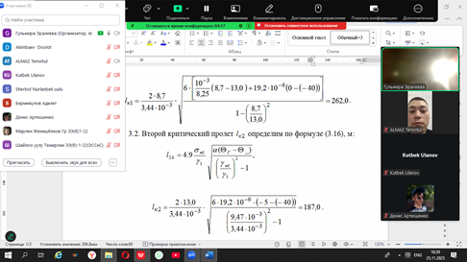  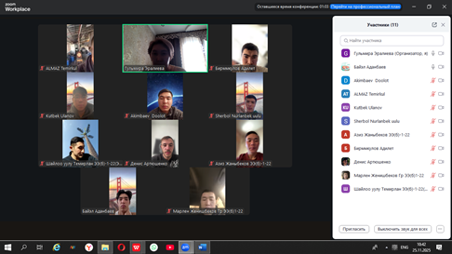
13.00 | Бердиева М.Т | ТЗОС | ТБ-2-23(ООС) | 7\5  7\6 | Нажмите https://us04web.zoom.us/j/9854483247?pwd=VURyd0VJQXVOZFFCcDF3MXPveml5UT08 для запуска или входа в запланированную конференцию Zoom. | 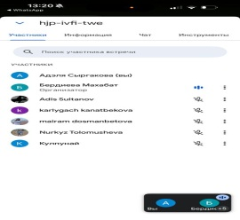
25.11.25  13-00 | Исакеевой Э.Б. | Лекция «ТОЭ 1» | ЭЭ-4-7-8-9-24 |  | https://us04web.zoom.us/j/9049117798?pwd=lgBtfYcFLFyQM3kbxnLsyjcwMhoNBH.1 | 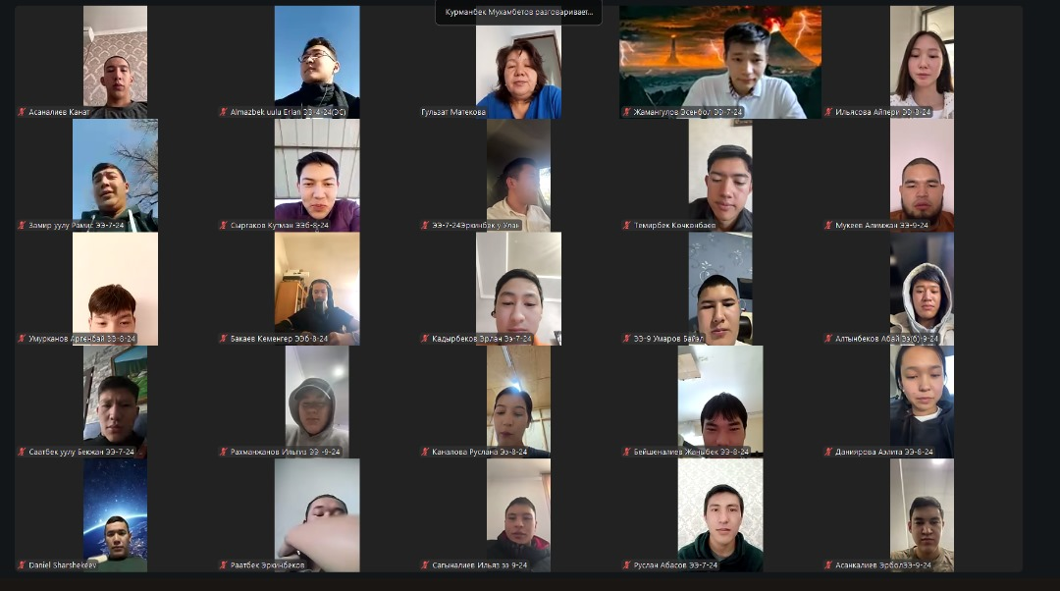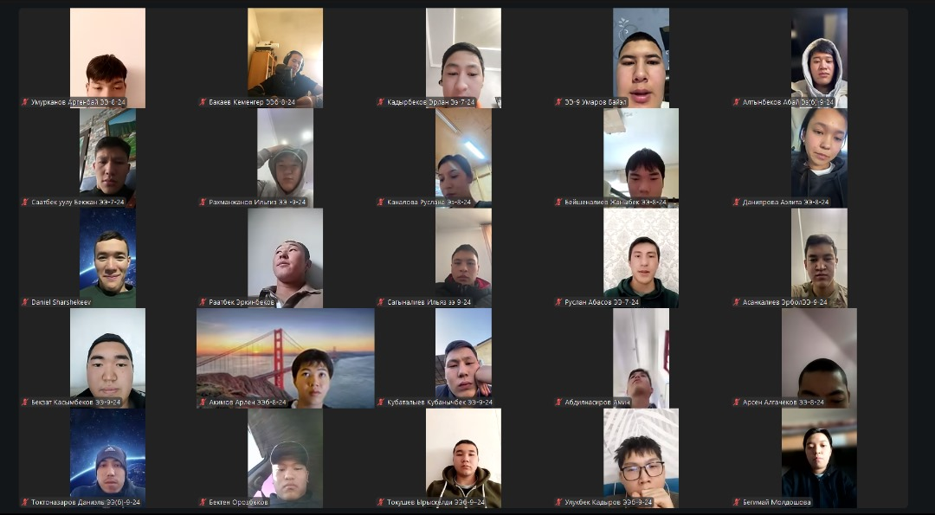
25.11  15.00 | Медеров Т.Т. | ГЭУ | ЭЭ(б)-1-23(С/ЭСиС), ЭЭ(б)-3-23(РЗ/ИТЭ), ЭЭ(б)-4-23(ЭС/ЭСБ) | 28 | https://us04web.zoom.us/j/3753728554?pwd=NGt3S3lHaDZDZ1NwZG1JYWxFaityUT09 | 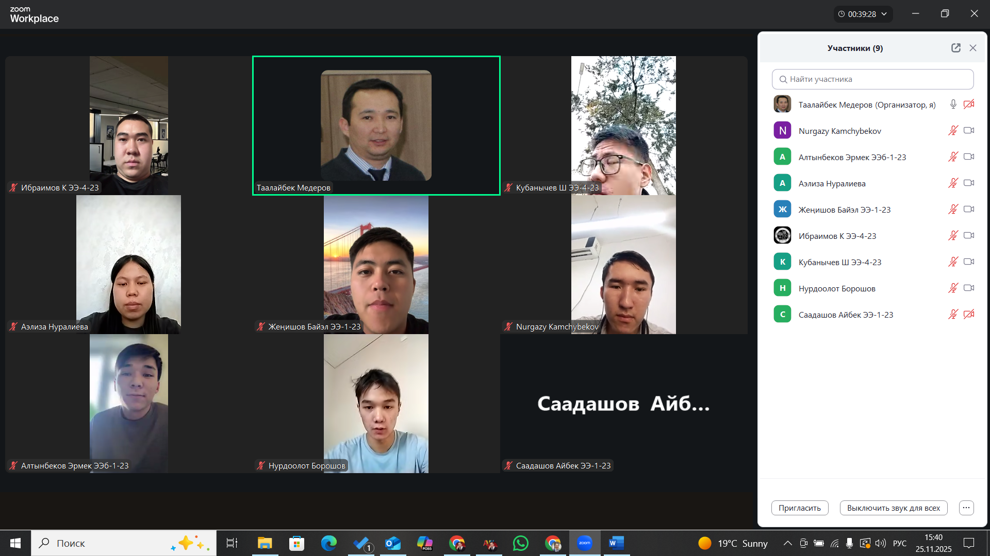
13-00 | Кожоналиева А.К. | Лк.Электроснаб-жение | ЭЭ(б)-4-22(ЭМиС)  ЭЭ(б)-5-22(ГЭ)  ЭЭ(б)-1-22(РЗ) | 17 | https://us04web.zoom.us/j/7287043970?pwd=em9хemVINU1tWm9mVC9aV25CZU9aUT09 Идентификатор конференции: 728 704 3970  Код доступа: LYz4sj | 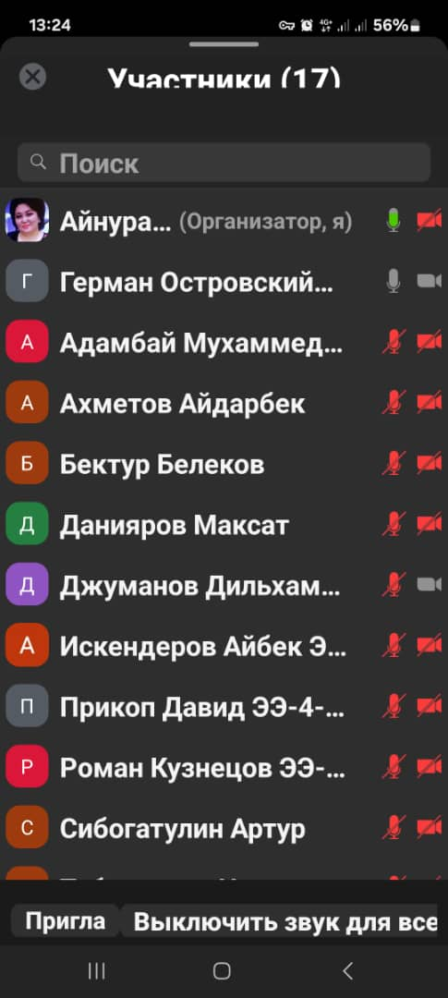
26.11.25  10.00 | Суюнтбекова Н.А. | пр МОТЭ | ТТб-1-24 | 7/3 | https://us04web.zoom.us/j/76139437389?pwd=s4OmhVWSraGYl3BanuRFaENpaLShJY.1 | 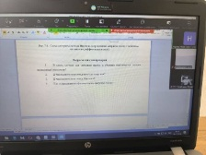
26.11  10-00 | Кожоналиева А.К. | Лк. Метрология и ИИТ | ЭЭ(б)-5-24 (ЭСк) | 9 | https://us04web.zoom.us/j/5298573829?pwd=VTBYVXdHamlVejdZTXFRNmhFT0d5Zz09&omn=73077639680  Идентификатор конференции: 728 704 3970  Код доступа: LYz4sj | 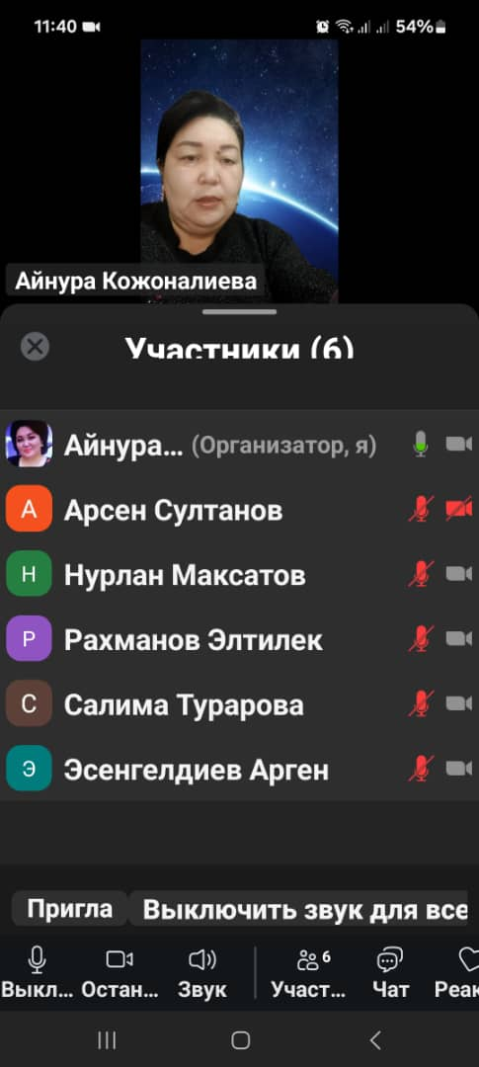
26.11  10.00 | Бокоева Ж.А. | Лк. ЭПС | ЭЭ-4-23 (ЭС/ЭСБ) | 12/9 |  | 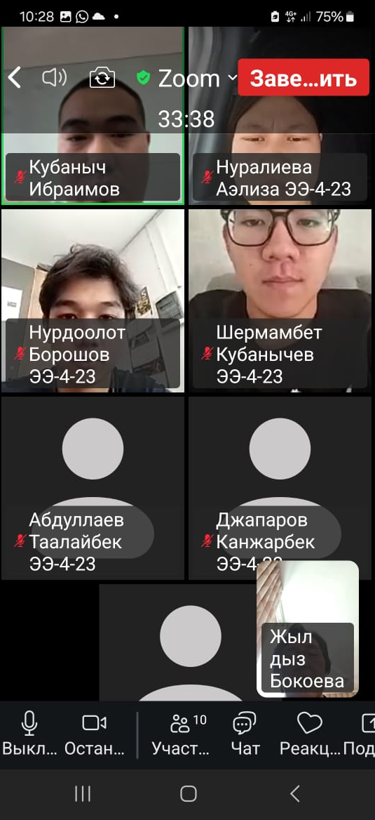
26.11  10-00 | Сандыбаева А.Р. | Эксплуатация и ремонт электрических машин | ЭЭб -4 -22(ЭМиС) | 17/8 | https://zoom.us/j/91253294594?pwd=McaaSs7Ewj0sXEov8nmK6Jf6GFBA3m.1 | 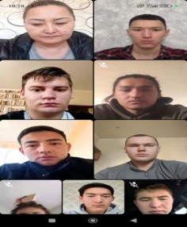
26.11  10:00 | Мурзаканов А.Н. | Лекция ЧС и защита в ЧС | ТБ-1-24 | 14 | https://us02web.zoom.us/j/87144633126?pwd=Fmezess3PkbbVEUVeDjODJ8Gt3eqdo.1 | 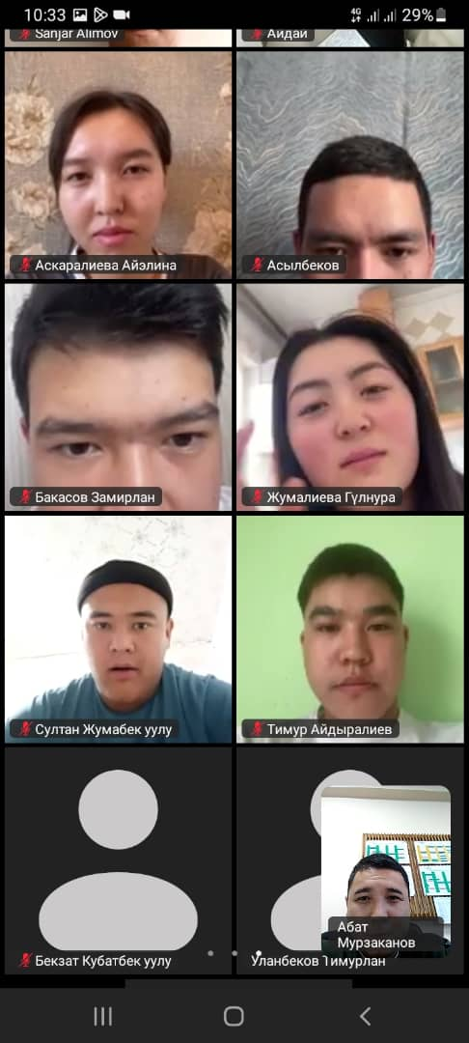
26.11  11-30 | Кожоналиева А.К. | Лб. Метрология и ИИТ | ЭЭ(б)-5-24 (ЭСк) | 9 | https://us04web.zoom.us/j/5298573829?pwd=VTBYVXdHamlVejdZTXFRNmhFT0d5Zz09&omn=73077639680  Идентификатор конференции: 728 704 3970  Код доступа: LYz4sj | 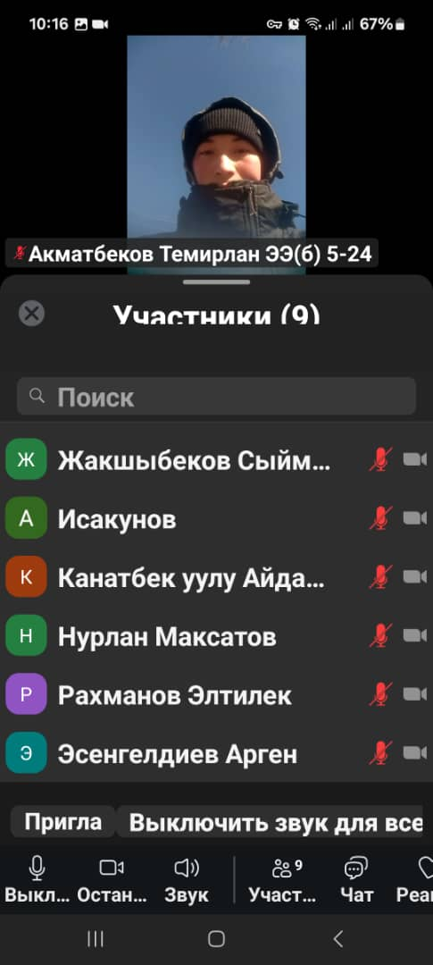
26.11  11:30 | Мурзаканов А.Н. | Практика ЧС и защита в ЧС | ТБ-1-24 | 13 | https://us02web.zoom.us/j/87144633126?pwd=Fmezess3PkbbVEUVeDjODJ8Gt3eqdo.1 | 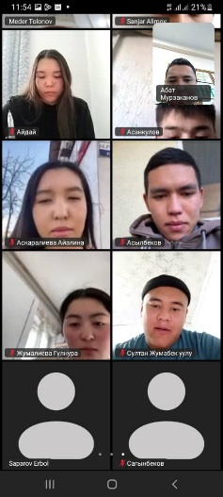
26.11  13-00 | Попова И.Э. | Метрология и информационно-измерительная техника в ЭЭ | ЭЭг(б)-2-24(ГЭиАИЭ) | 7 | https://us04web.zoom.us/j/9079169237?pwd=MXh1M3l5R2VTSkgxZU9SZHA2L29oUT09  Идентификатор конференции:  907 916 9237 | 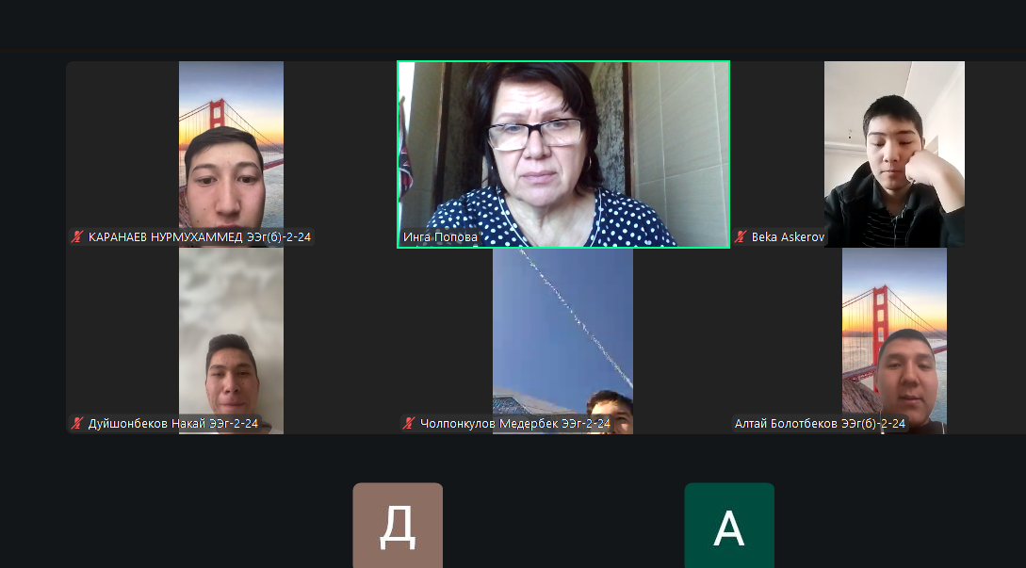
26.11  13-00 | Уметалиев С.Д. | Электр машинелери | ЭЭ(б)-5-23(ЭСк) | 8/4 | https://us04web.zoom.us/j/8247115258?pwd=R5x6RtvkCJtT5hkuw28rg6MUanIMZu.1 | 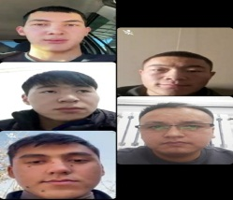
26.11.25  10.00 | Аманбаев.И |  | ТТб-1-24  пр | 4/8 | https://us05web.zoom.us/j/6105022837?pwd=b7kZ2TshLPQGeUaWEUb8Yvza6MwXRo.1&omn=82523147504 | 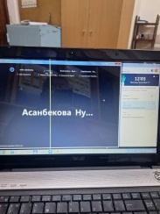
26.11.25  11.30 | Эралиева Г.Ш. | Лб. САПР ЭЭС | ЭЭб-1-22 | 23/14 | 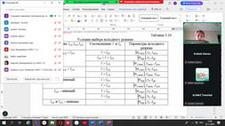 | 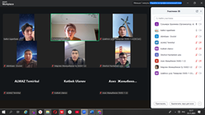
26.11  11.30 | Бокоева Ж.А. | Лб. ЭПС | ЭЭ-4-23 (ЭС/ЭСБ) | 12/8 |  | 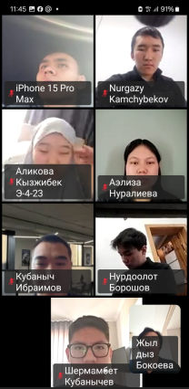
26.11.25  11-30 | Асановой С.М. | Пр по ТОЭ,1 | ЭЭб-3-24 |  | https://us04web.zoom.us/j/8797205752?pwd=X8XXe3as39psqyZOJ4XxWbuopo13MM.1 | 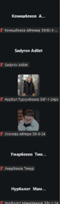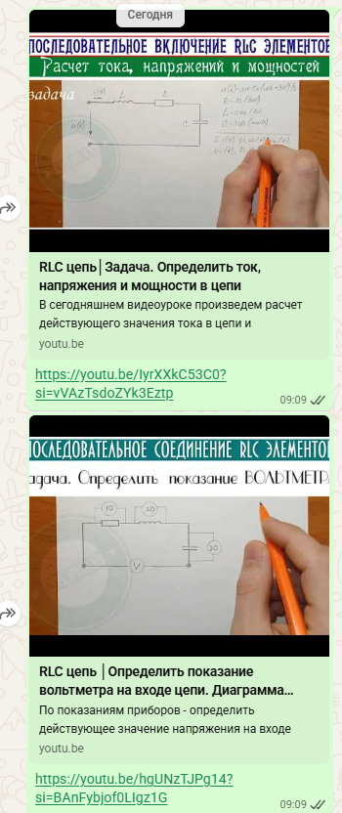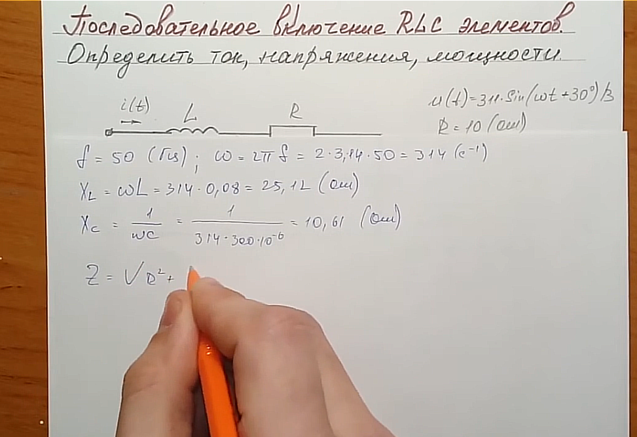
26.11.25  с11.30 | Аманбаев.И | пр ТХ и ЗШУ | гр ТТб-1-22,  ТТб-1-23 | 18/7 | https://us04web.zoom.us/j/71526092687?pwd=yzvUI6JyKH6HmQz0wUBtkVMYDVJV2U.1 | 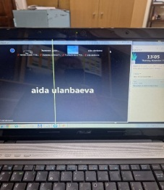
26.11.2025  11-30 | Бакасова А.Б | ЭЧС (лекция) | ЭЭ(б)-1-23(С/ЭСиС),  ЭЭ(б)-3-23(РЗ/ИТЭ), ЭЭг(б)-1-23(РЗ) | 15 | 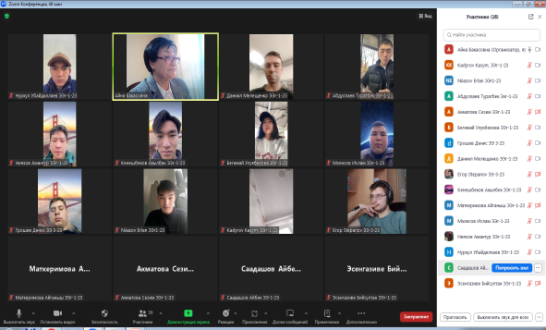
26.11  15:00 | Мурзаканов А.Н. | Практика Введение в ТБ | ТБ-2-25 | 6 |  | 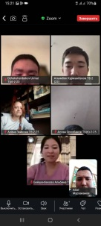
25.11.25  18.00 | Иманакунова Ж.С. | Лк. Диагностика ЭО ЭЭС | ЭЭм(б)-2-24 | 4 | 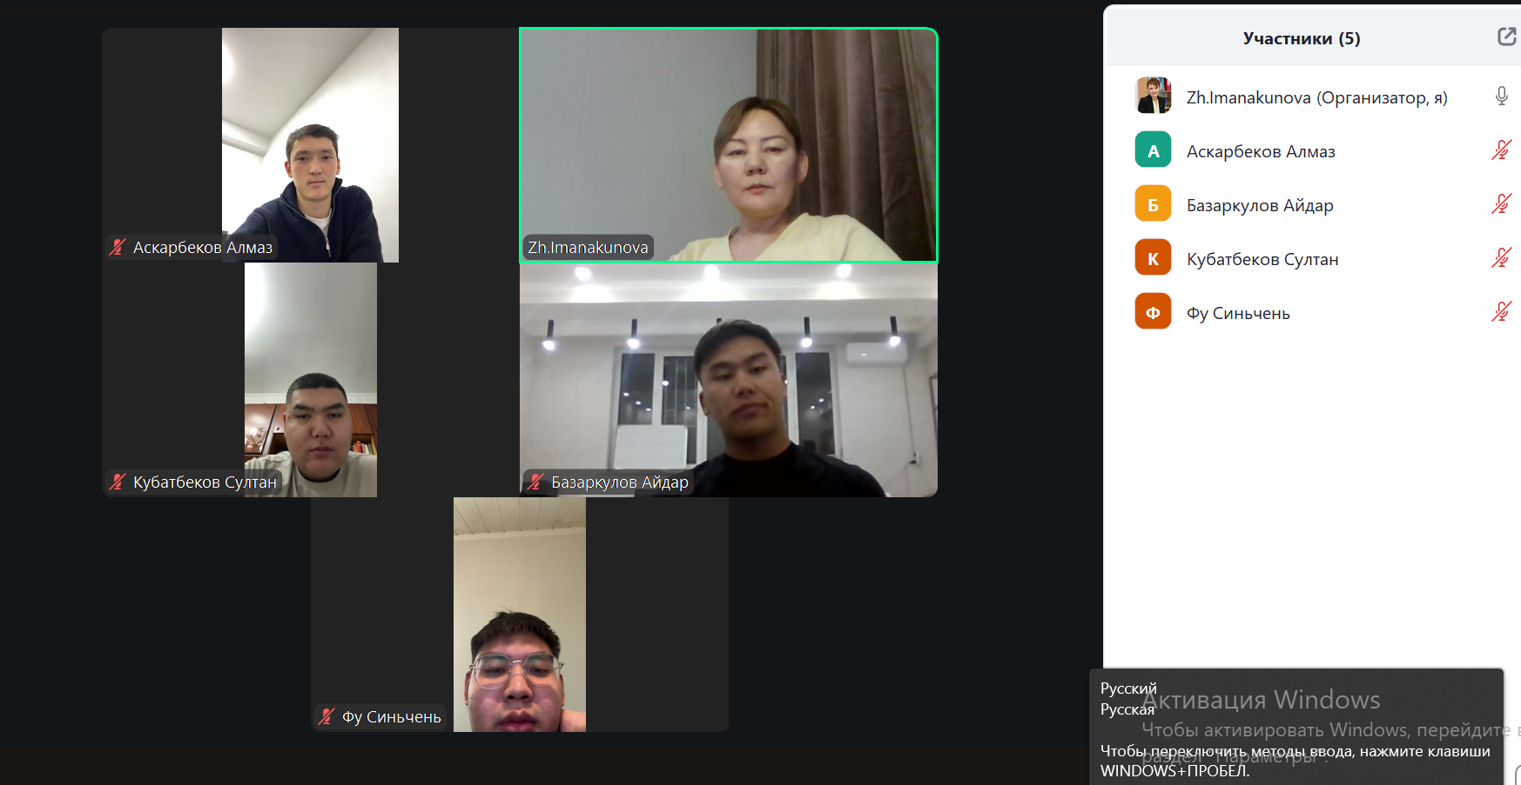 | 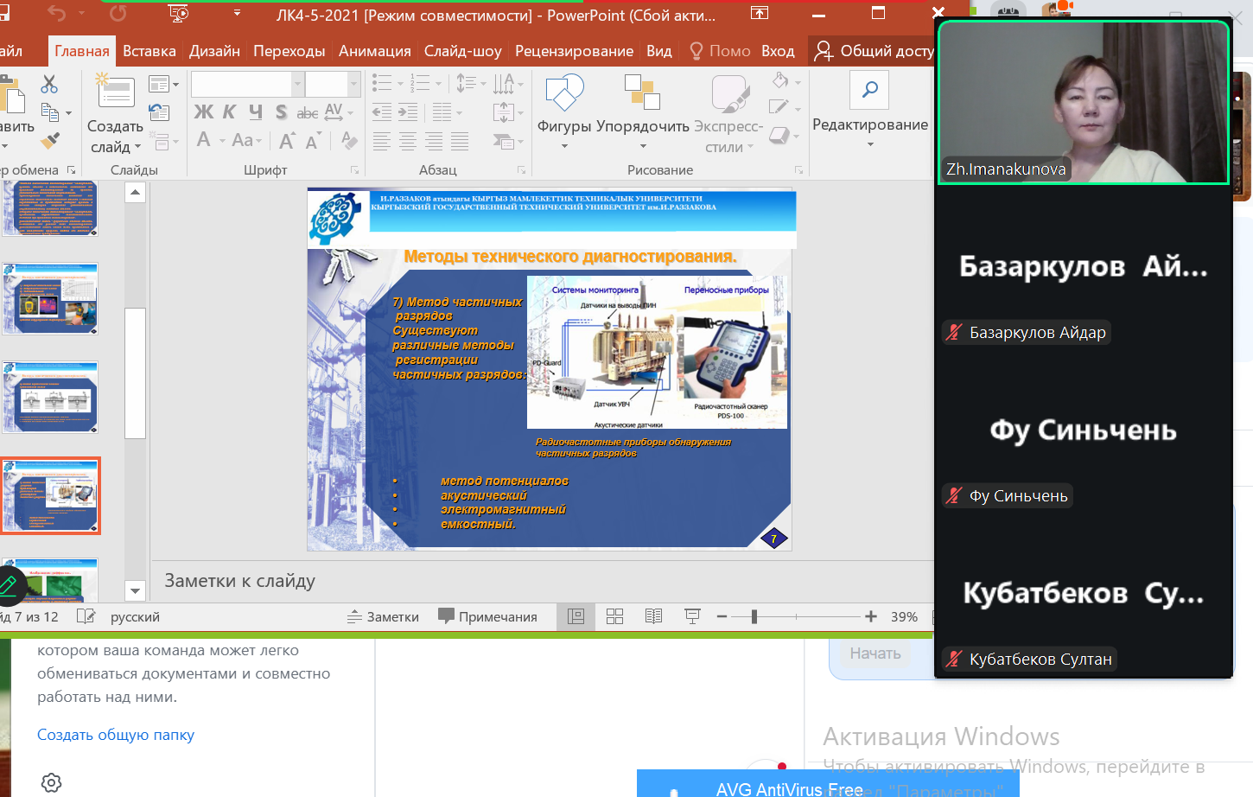
26.11  15-00 | Попова И.Э. | Метрология и информационно-измерительная техника в ЭЭ | ЭЭг(б)-1-24(РЗ) | 8 | https://us04web.zoom.us/j/9079169237?pwd=MXh1M3l5R2VTSkgxZU9SZHA2L29oUT09  Идентификатор конференции:  907 916 9237  Пароль: 647557 | 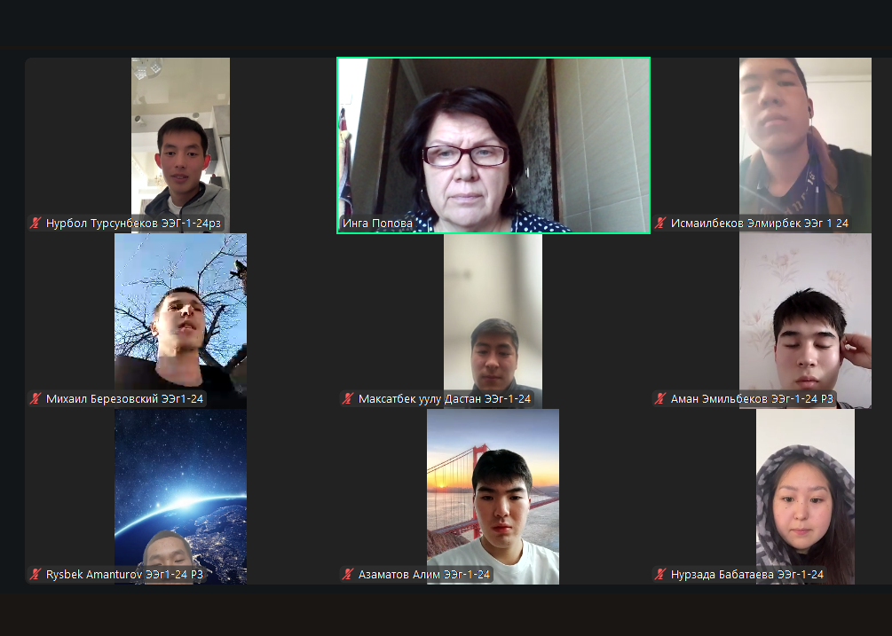
25.11.25  13-00 | Конушбаева А.Т. | Физика 1 | ТБб-2-25, ТТб-1-25, ЭЭб-9-25 | 62/35 | https://us04web.zoom.us/j/3162850233?pwd=mil7DPuahZ1fxj4GYLFaOzs2TqTYWP.1 | 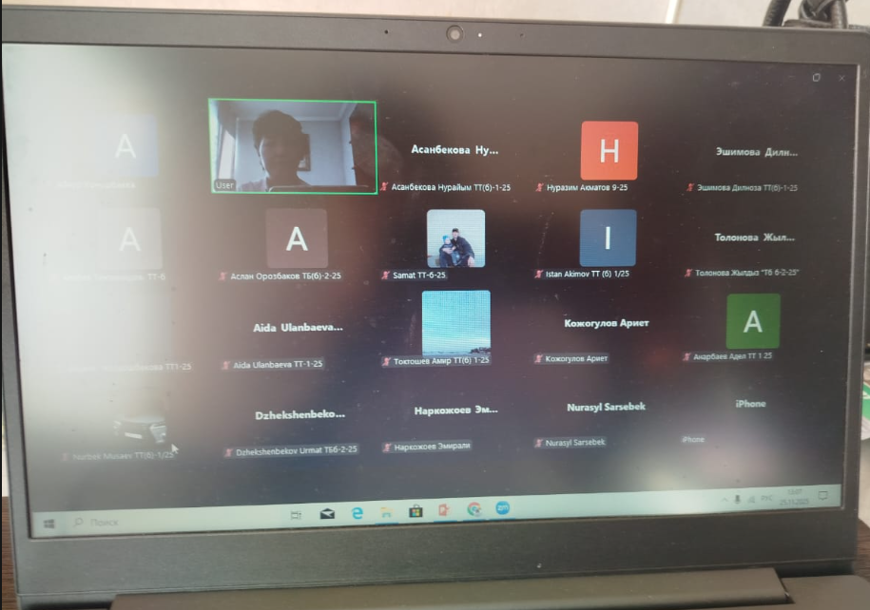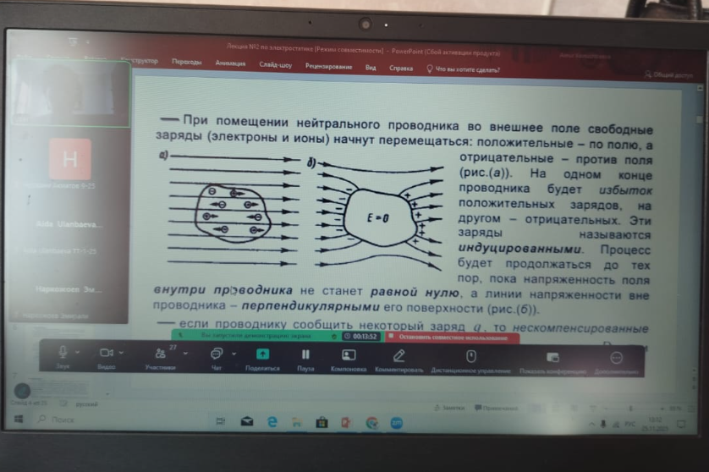
25.11  13-00 | Куржумбаева Р.Б. | Электроснабжение | АИЭ-б-1-22,  ЭЭ(б)-1-22(ЭСиС), ЭЭ(б)-2-22(РЗиА), ЭЭб-3-22(ЭС),  ЭЭб-6-22(ИТЭ) | 19 | 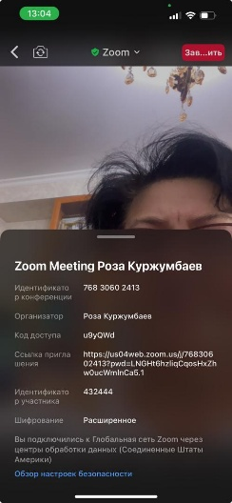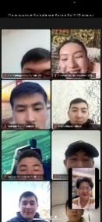 | 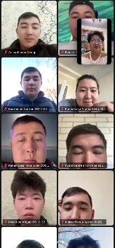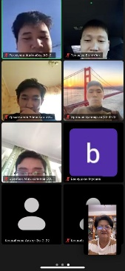
26.11.2025 | Конушбаева Д.Т. | Введение в специальность | ЭЭ(б)-1-25(С),  ЭЭ(б)-3-23(РЗ |  | 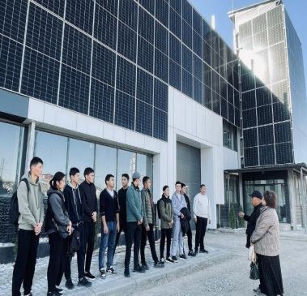
26.11  15.00 | Медеров Т.Т. | ГЭУ | ЭЭ(б)-5-23(ЭСк) | 5 | https://us04web.zoom.us/j/3753728554?pwd=NGt3S3lHaDZDZ1NwZG1JYWxFaityUT09 | 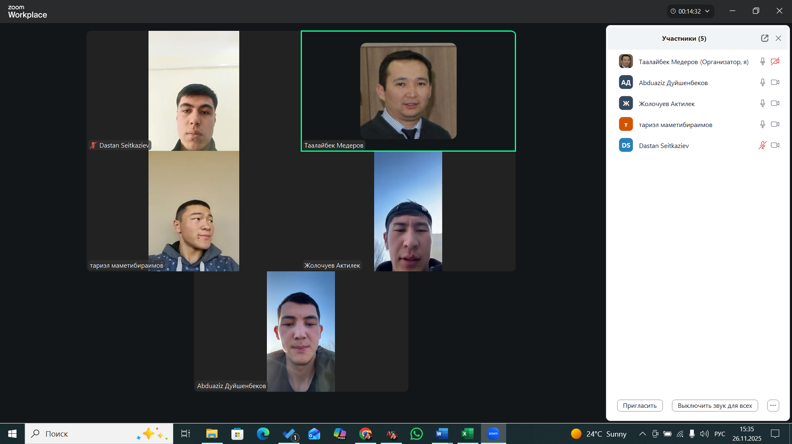
26.11.25  16.20 | Жолдошовой Б.М. | Автоматизация ЭЭС | ЭЭм-2-4-24(РЗ/ГЭ/С ) и ЭМ |  | https://us04web.zoom.us/j/75945391525?pwd=bOfNO5tTATWjFX54GYDHH8YXFG3QkS.1 | 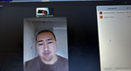
26.11  11-30 | Конушбаева А.Т. | Физика 1 | ТБб-2-25 | 15/14 | https://us04web.zoom.us/j/79846628208?pwd=QyhW6YrdmeOXnC2eaosjHzOqFabm4M.1 | 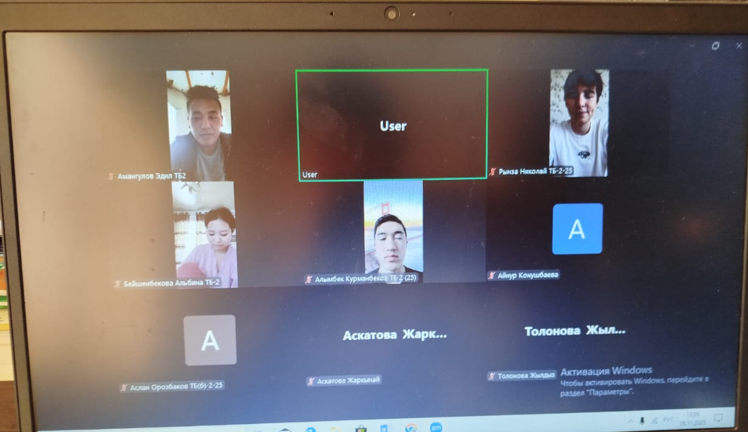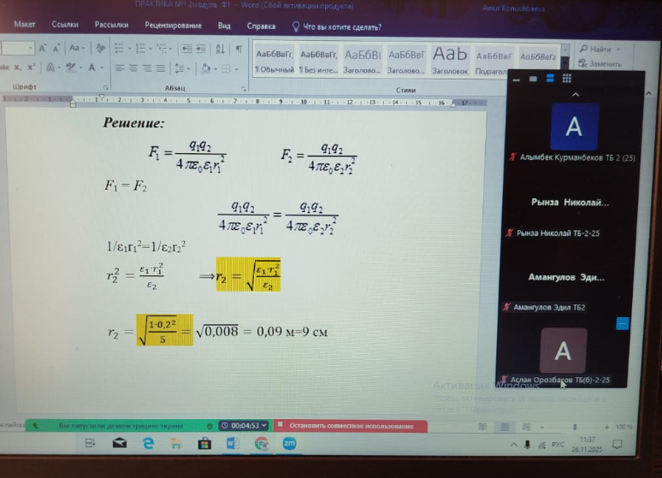
26.11  11.30 | Султаналиева Р М. | Физика 1 | ЭЭ(б)-1,2,3,4,6-25 | 52/89 | https://us05web.zoom.us/j/85008648109?pwd=ST9gvVpSAlgijwzqUqwqMoHaNnt6eY.1 | 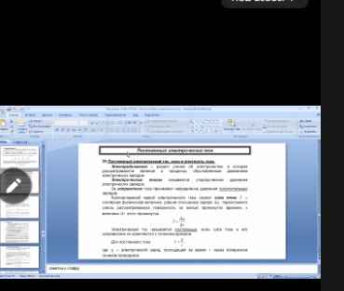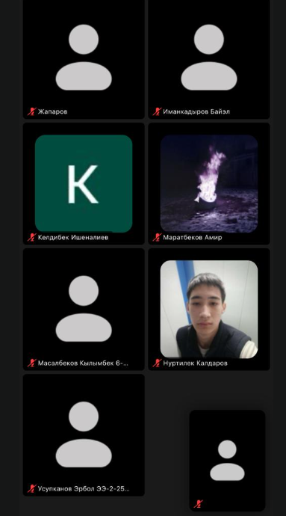
26.11  11-30 | Асанов А.К. | Лк. ЭМС | ЭЭ(б)-5-22(ГЭ), ЭЭ(б)-6-22(ИТЭ), ЭЭг(б)-1-22(РЗ), ЭЭг(б)-3-22(ГЭиАИЭ) | 12 | https://us04web.zoom.us/j/6981041785?pwd=fxdtXsFpL69P1s3C0g2GUcbAaikio3.1 | 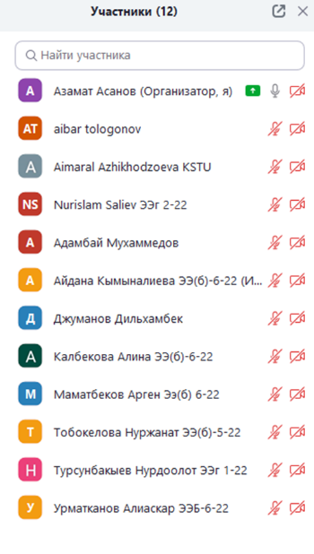
26.11.25  18.00 | Бузурманкулова Ч.М. | Лк. Принципы формирования электрических схем электроустановок  25.11.2025  18-00 | ЭЭм(б)-2-24 | 1 |  | 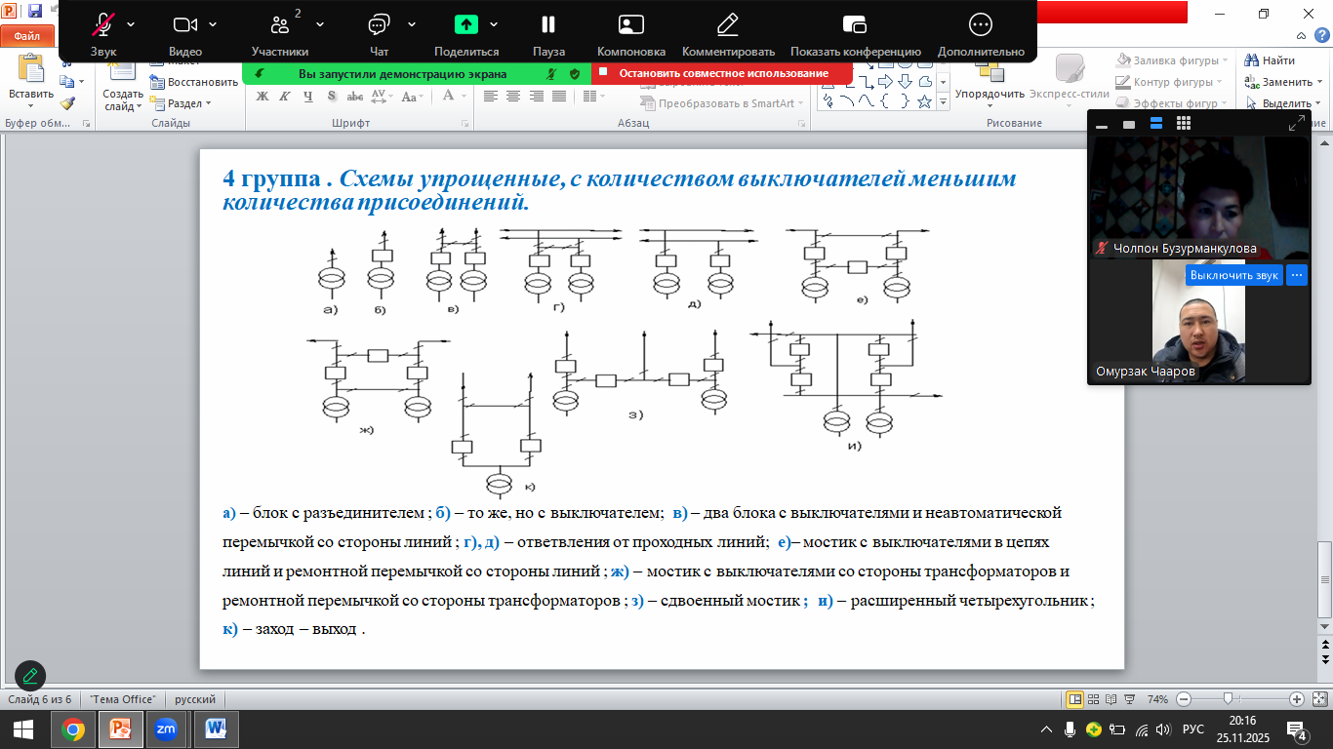
26.11  11.00 | Насирдинова С. | ТЭУ | ЭЭ-2-24 ЭЭ-3-24 | 18/25 |  | 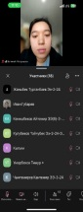
26.11.25  11.30 | Суюнтбекова Н.А. | пр ТХ и ЗШУ | гр ТТб-1-22,  ТТб-1-23 | 18/7 | https://us04web.zoom.us/j/71526092687?pwd=yzvUI6JyKH6HmQz0wUBtkVMYDVJV2U.1 | 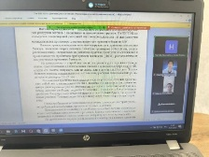
26.11.25  13.00 | Суюнтбекова Н.А. | лк ТХ и ЗШУ | гр ТТб-1-22,  ТТб-1-23 | 18/7 | https://us04web.zoom.us/j/78711876718?pwd=0TdpsioDXlaXfoAqiws9KIjgI7d1l9.1 | 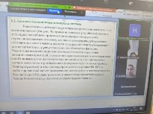
26.11  13-00 | Насирдинова С. | ТЭУ | ЭЭ-2-24 ЭЭ-3-24 | 18/25 |  | 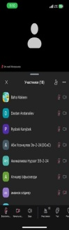
26.11.25  15-00 | Асановой С.М. | Пр по ТОЭ,1 | ЭЭб-6-24 |  | https://us04web.zoom.us/j/8797205752?pwd=X8XXe3as39psqyZOJ4XxWbuopo13MM.1 | 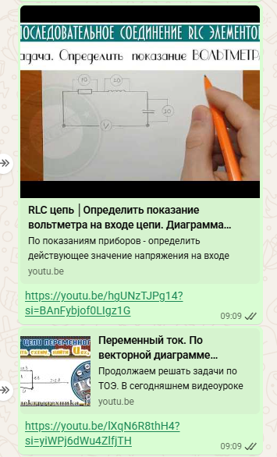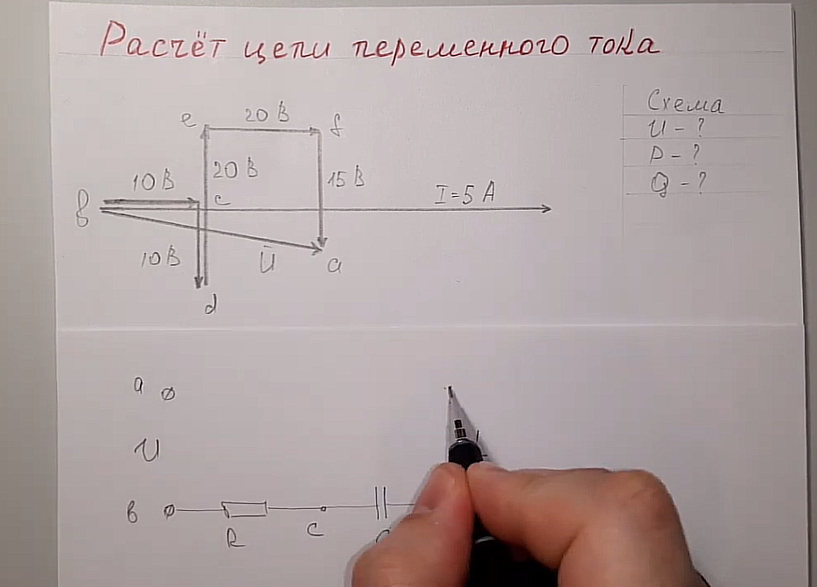
26.11  15:00 | Асанов А.К. | Лб. МН | Гр. ЭЭ-3-22 | 11 | https://us04web.zoom.us/j/6981041785?pwd=fxdtXsFpL69P1s3C0g2GUcbAaikio3.1 | 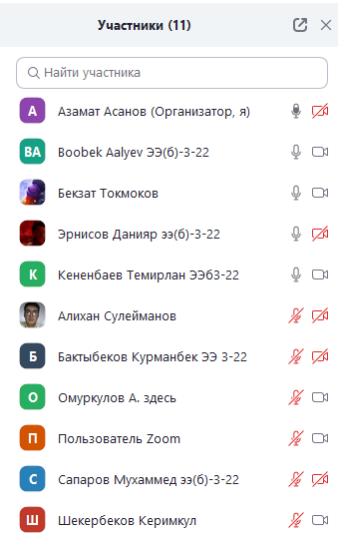
26.11  15.00 | Керменбаева Н. | Физика 1 | ЭЭ,ТБ ТКЛП,ТПОРБ | 45/70 | https://us05web.zoom.us/j/88519577333?pwd=BfiBgn5wJD388IxMmKWE7y5NJ85pfw.1 | 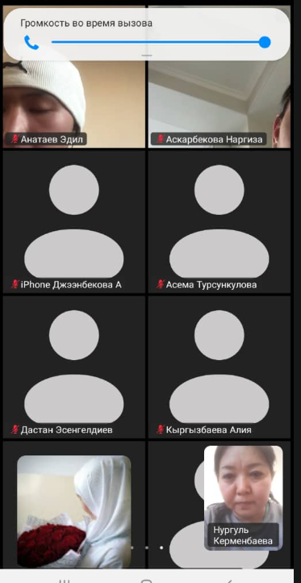
26.11  16-30 | Гунина М.Г. | Электрические микромашины  практика | ЭЭм-4-24(ЭМ) | 4/3 | https://us02web.zoom.us/j/9247688963?pwd=d2FncnRvNjVTVzNZVmlnWkE5T3VPZz09&omn=83322780692 | 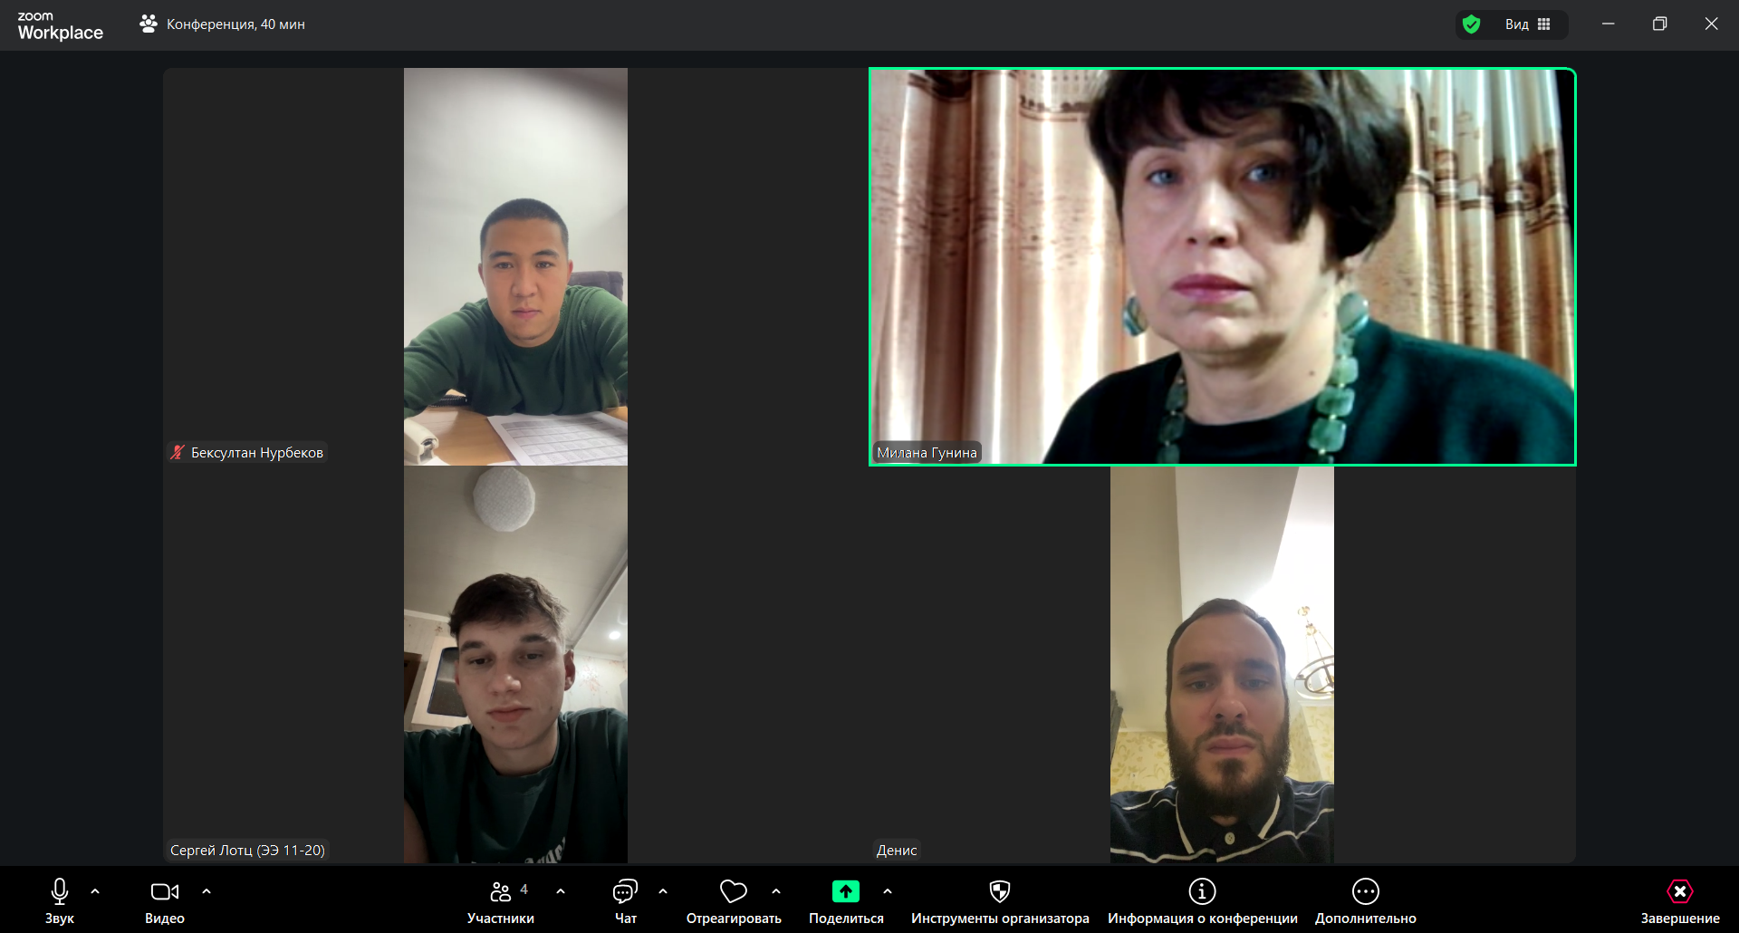
26.11  16:30 | Мурзаканов А.Н. | Практика ТБ га киришуу | ТБк-1-25 | 9 |  | 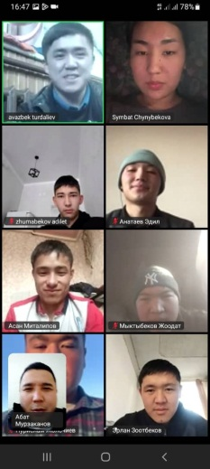
26.11  18-00 | Гунина М.Г. | Электрические микромашины  практика | ЭЭм-4-24(ЭМ) | 4/3 | https://us02web.zoom.us/j/9247688963?pwd=d2FncnRvNjVTVzNZVmlnWkE5T3VPZz09&omn=83322780692 | 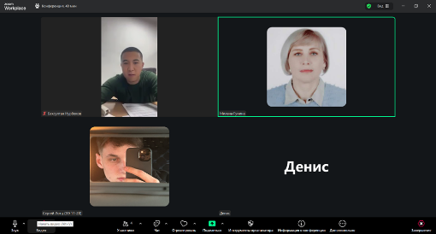
27.11.25  10-00 | Асановой С.М. | Пр по ТОЭ,1 | ЭЭб-1-24 |  | https://us04web.zoom.us/j/8797205752?pwd=X8XXe3as39psqyZOJ4XxWbuopo13MM.1 | 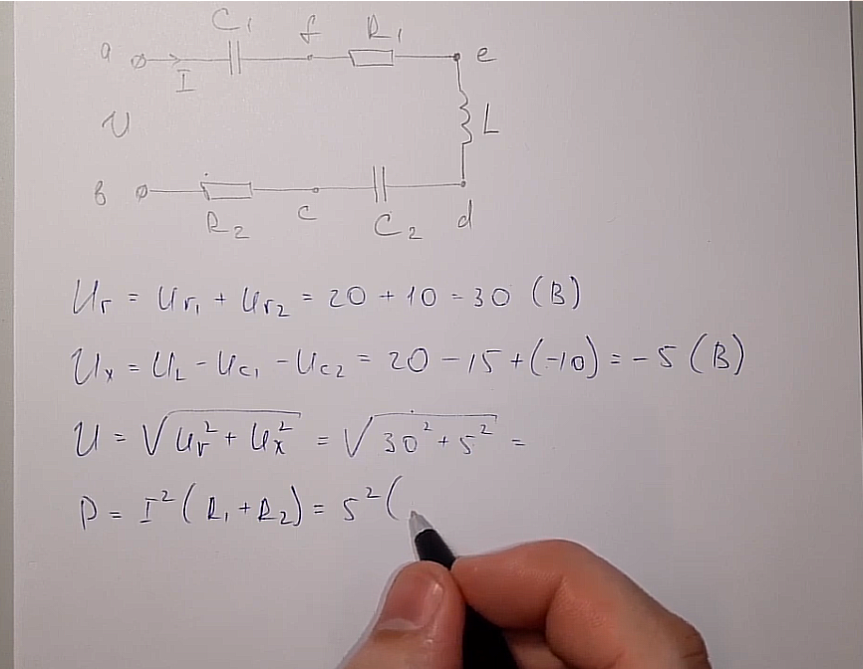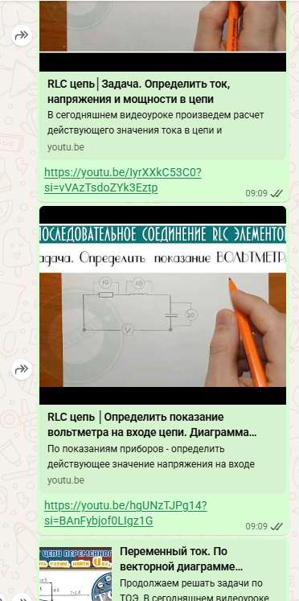
27.11  10:00 | Мурзаканов А.Н. | Лекция ТИК | ТБк-1-23 | 6 | https://us02web.zoom.us/j/81496082821?pwd=2adrcVYaNe0YIWguv0PqWHKV4FSO5m.1 | 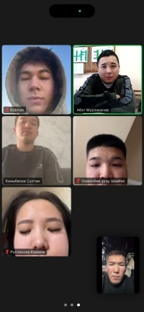
27.11  10-00 | Галбаев Ж.Т. | Проектирование электрических машин | ЭЭб -4 -22(ЭМиС) | 17/11 | https://us05web.zoom.us/j/83593303789?pwd=9jbj1NlUi70IxLzLO9Dc52CgK6loWW.1 | 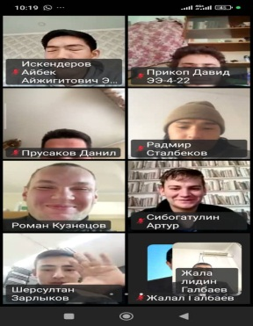
27.11  11.30 | Галбаев Ж.Т. | Электрические машины 2 | ЭЭ(б)-4-23(ЭС/ЭСБ), ЭЭ(б)-7-23(ГЭ), ЭЭ(б)-8-23(ЭМиО), ЭЭг(б)-1-23(РЗ), ЭЭг(б)-2-23(ГЭиАИЭ) | 12/6  14/8  14/9  17/11  15/7  6/4 | https://zoom.us/j/92046723271?pwd=0RUfwnad5Vvxmhqmk9xdyp8iVdu17U.1 | 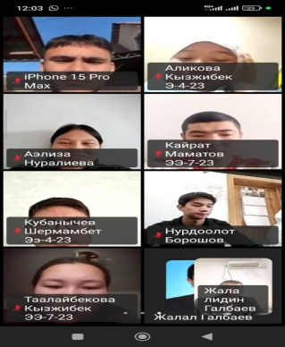
27.11  11-30 | Таштанбаева В.О. | Пожарная безопасность | ТБкыр-1-23 (БТПиП) | 11/6 | meet.google.com/osy-opuo-asx  Или позвоните на номер: (US) +1 937-634-6076  PIN-код: 567 583 716# | 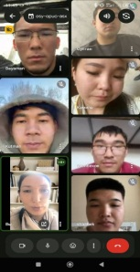
27.11.25  13:00 | Аманбаев.И | лк | гр ТТб-1-22, | 18/7 | https://us05web.zoom.us/j/85629157602?pwd=WZHJMcLJIefEoPMYOcSXPNf0dAllyw.1 | 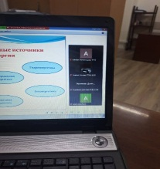
13-00 | Куниев А.Х | Вибрация машин и механизмов.Лек. | ТБ(б)-1-22 БТП | 17\11 | Чтобы присоединиться к видеовстрече в Google Meet, нажмите на эту ссылку:  https://meet.google.com/xdc-nnmx-ndj  Или откройте Meet и введите этот код: xdc-nnmx-ndj | 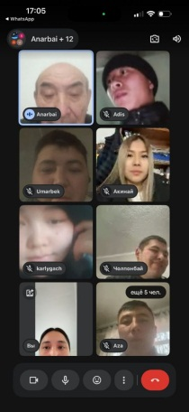
27.11  13:00 | Мурзаканов А.Н. | Лекция ТИК | ТБк-1-23 | 4 |  | 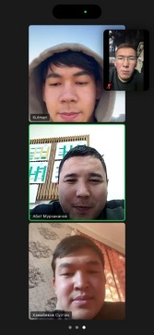
27.11.2025  11-30 | Бузурманкулова Ч.М. | Лк. Электрооборудования тепловых электростанций | ТТ(б)-1-22 |  |  | 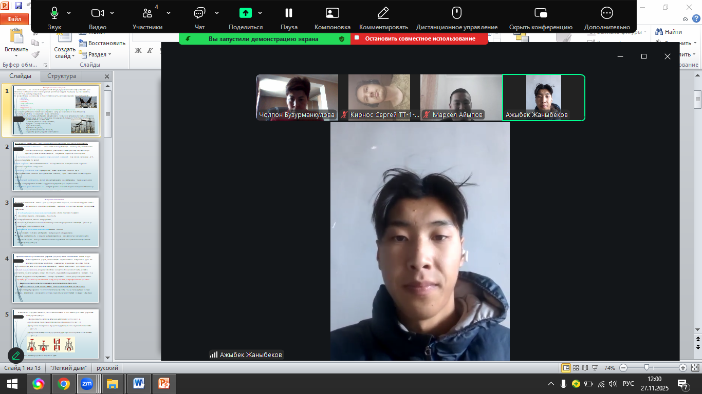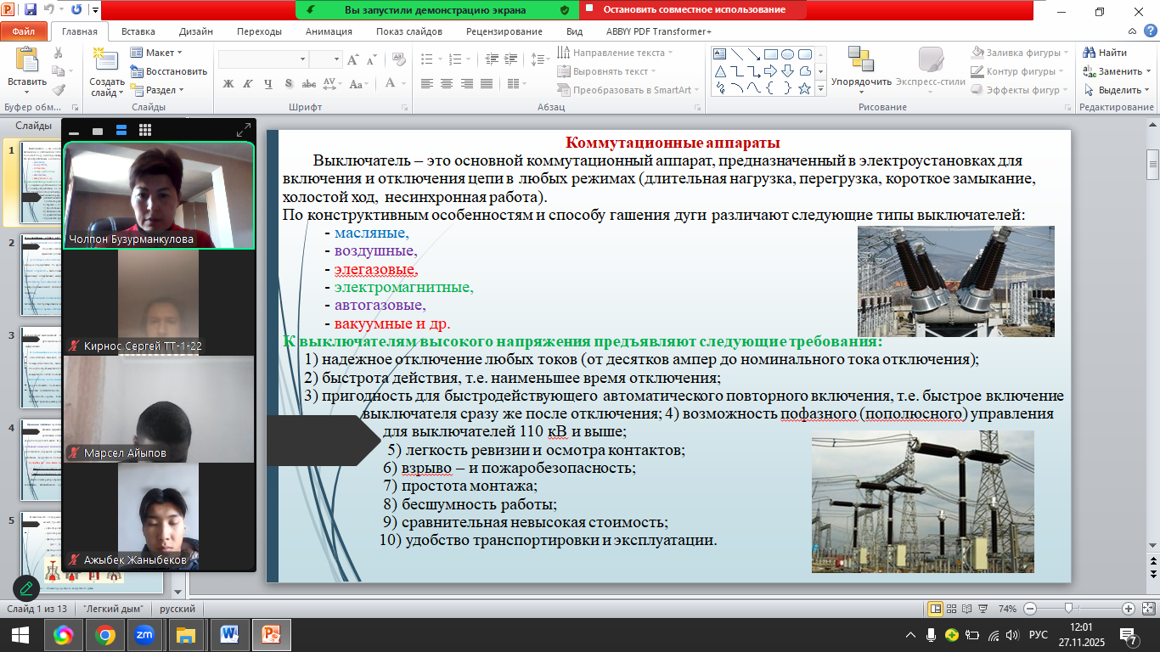
27.11.25  11-30 | Асановой С.М. | Лб по ТОЭ,1 | ЭЭб-1-24 |  | https://us04web.zoom.us/j/8797205752?pwd=X8XXe3as39psqyZOJ4XxWbuopo13MM.1 | 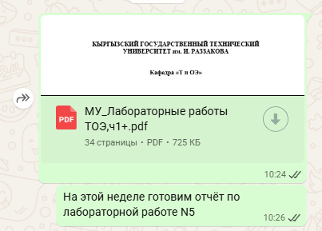
27.11  11:30 | Асанов А.К. | Лк. ЭМС | Гр. ЭЭ-1,2,3-22 | 14 | https://us04web.zoom.us/j/6981041785?pwd=fxdtXsFpL69P1s3C0g2GUcbAaikio3.1 | 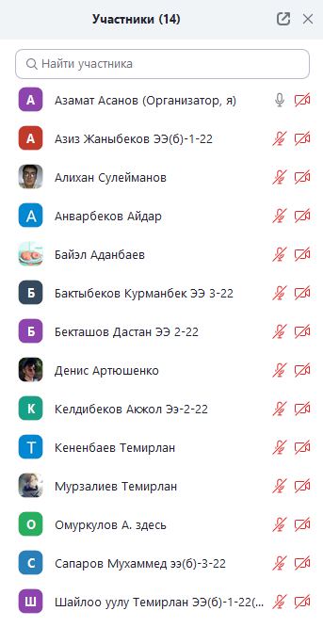
27.11.2025 | Бузурманкулова Ч.М. | Лк. Изоляция и перенапряжение в электрических сетях | ЭЭ(б)-1-22, ЭЭ(б)-2-22, ЭЭ(б)-3-22, ЭЭ(б)-5-22 | 17 | 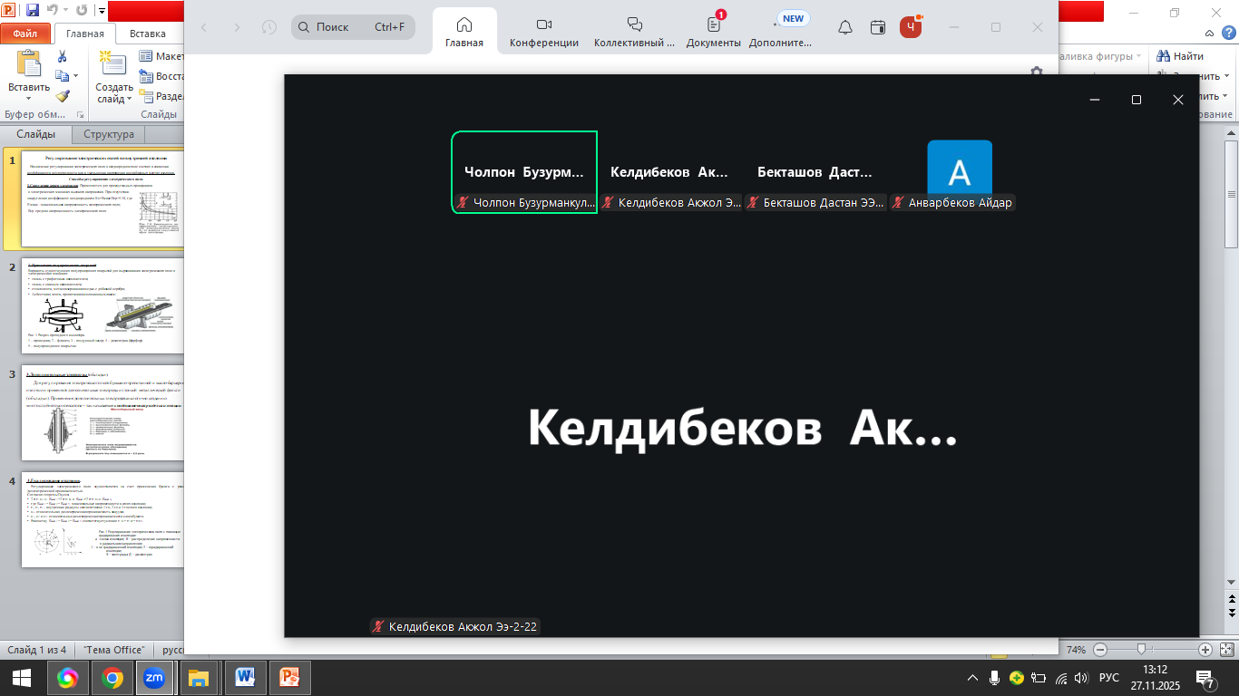 | 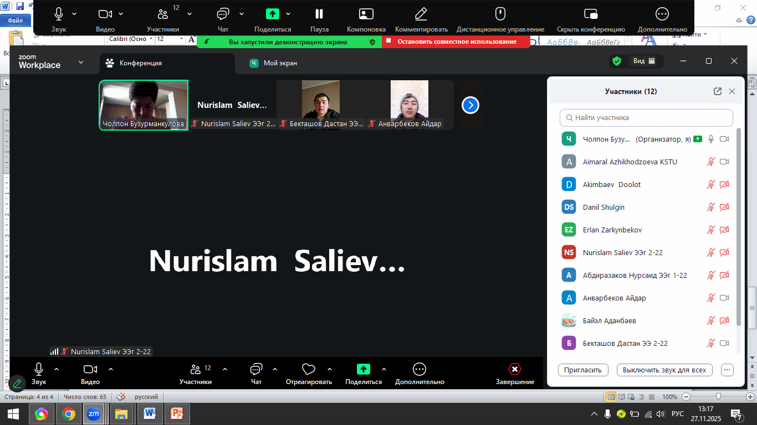
27.11.25  13-00 | Асановой С.М. | Лк по ТОЭ, 1 | Поток энергетики и германцы 2 курс |  | https://us04web.zoom.us/j/8797205752?pwd=X8XXe3as39psqyZOJ4XxWbuopo13MM.1 | 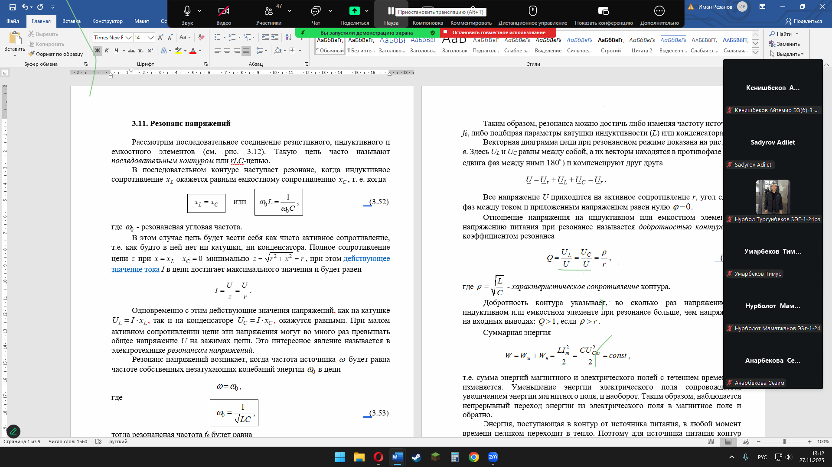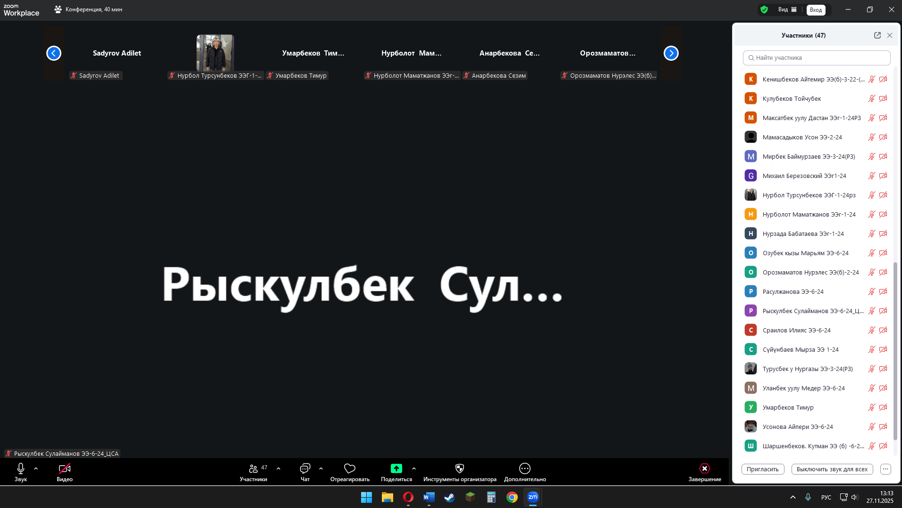
27.11.25  15-00 | Асановой С.М. | Лб по ММиПвЭЭ | ЭЭб-6-22 |  | https://us04web.zoom.us/j/8797205752?pwd=X8XXe3as39psqyZOJ4XxWbuopo13MM.1 | 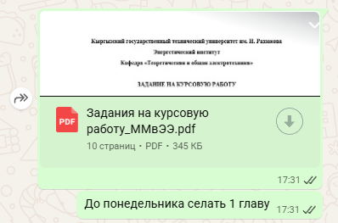
27.11  15-00 | Джумаева А.И. | Электроснаб-жение, лб | ЭЭб-1-22(ЭСиС) | 5 | https://us04web.zoom.us/j/5298573829?pwd=VTBYVXdHamlVejdZTXFRNmhFT0d5Zz09&omn=73077639680  Идентификатор конференции: 529 857 3829  Код доступа: 2121 | 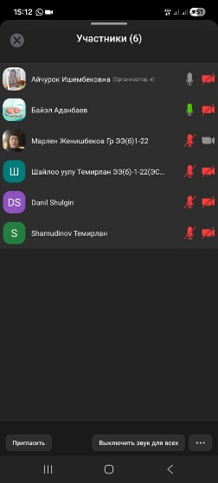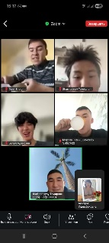
27.11  16-30 | Джумаева А.И. | Электроснаб-жение, пр | ЭЭб-1-22(ЭСиС) | 6 | https://us04web.zoom.us/j/5298573829?pwd=VTBYVXdHamlVejdZTXFRNmhFT0d5Zz09&omn=73077639680  Идентификатор конференции: 529 857 3829  Код доступа: 2121 | 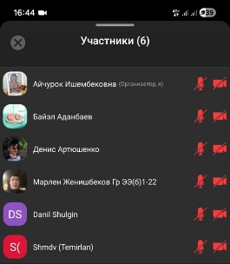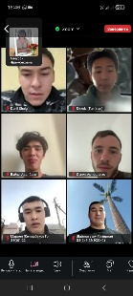
16.30  18-00 | Куниев А.Х.  Куниев А.Х. | Надзор и контроль в сфере безопасности.Лек  Надзор и контроль в сфере безопасностиПр. | ТБ-1-22, ТБ-23  ТБ-1-22, ТБ-23 | 23\16  23\16 | Чтобы присоединиться к видеовстрече в Google Meet, нажмите на эту ссылку:  https://meet.google.com/ouj-qixf-sib | 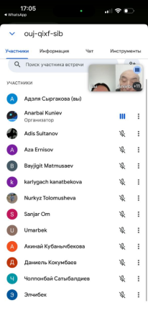
27.11  18-00 | Джумаева А.И. | Управление уровнем потерь ЭЭ в ЭС | ЭЭм-4-24 | 6 | https://us04web.zoom.us/j/5298573829?pwd=VTBYVXdHamlVejdZTXFRNmhFT0d5Zz09&omn=73077639680  Идентификатор конференции: 529 857 3829  Код доступа: 2121 | 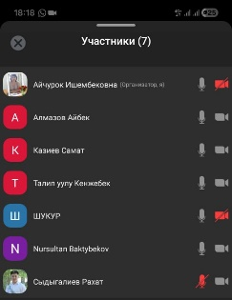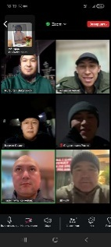

Директор ЭИ Калматов У.А.

